UNIVERSITAS GUNADARMA

DIREKTORAT DIPLOMA TEKNOLOGI INFORMASI

**TUGAS AKHIR**

**Diajukan Guna Memperoleh Gelar Ahli Madya**

**Jakarta**

**2024**

# PERNYATAAN ORISINALITAS DAN PUBLIKASI

Yang bertanda tangan dibawah ini :

| Nama | : | Muhammad Ilhan Mansiz |
| --- | --- | --- |
| NPM | : | 40121855 |
| Judul PI | : | RANCANG BANGUN AKUARIUM CERDAS UNTUK IKAN MAS KOKI |
| Tanggal Sidang | : | 22 – Agustus – 2024 |
| Tanggal Lulus | : |  |
|  |  |  |

Menyatakan bahwa tulisan ini adalah merupakan hasil karya saya sendiri dan dapat dipublikasikan sepenuhnya oleh Universitas Gunadarma. Segala kutipan dalam bentuk apapun telah mengikuti kaidah dan etika yang berlaku. Mengenai isi dan tulisan adalah merupakan tanggung jawab peneliti, bukan Universitas Gunadarma.

Demikian pernyataan ini dibuat dengan sebenarnya dan dengan penuh kesadaran.



Depok, Agustus 2024

(Muhammad Ilhan Mansiz)

# LEMBAR PENGESAHAN

| Judul PI | : | RANCANG BANGUN AKUARIUM CERDAS UNTUK IKAN MAS KOKI |
| --- | --- | --- |
| Nama | : | Muhammad Ilhan Mansiz |
| NPM | : | 40121855 |
| Tanggal Sidang | : |  |
| Tanggal Lulus | : |  |

Menyetujui

Dosen Pembimbing Kepala Bagian Sidang Ujian

(**Dr. Emy Haryatmi, SKom., MEngSc., MT**) (**Dr. Edi Sukirman, SSI., MM**)

Ketua Program Studi

(**Dr. Mohammad Iqbal, SKom, MMSI** )

# ABSTRAK

Muhammad Ilhan Mansiz, 40121855

**RANCANG BANGUN AKUARIUM CERDAS UNTUK IKAN MAS KOKI**

PI. D3 Teknik Komputer. Direktorat Program Diploma Tiga Teknologi Informasi, Universitas Gunadarma, 2024

Kata Kunci : (ESP32, *Internet Of Things*, Sensor pH, Akuariumn Pintar, Sensor Turbidity, Sensor Ultrasonik, Blynk)

(ix + 89 + Lampiran)

Mengingat teknologi yang kini semakin maju banyak hal dalam kehidupan sehari-hari yang dapat diubah menjadi otomtissasi, salah satunya yaitu akuarium cerdas. Perawatan ikan secara manual dapat memkan banyak tenaga dan waktu, apalagi ketika pemilik ikan sedang berada diluar rumah, maka ikan tidak akan terurus. Berdasarkan permasalahan tersebut peneliti berupaya mencari solusi agar dapat menciptakan alat pemantauan ikan secara otomatis. Dengan memodifikasi akuarium biasa dan menambahkan beberapa komponen sensor seperti, sensor ph, sensor turbidity dan sensor ultrasonik untuk memantau ketinggian air pada akuarium kemudian digunakan juga motor servo untuk mengendalikan makanan ikan secara otomatis melalui penjadwalan pada aplikasi blynk. Kemudian NodeMCU ESP32 sebagai mikrokontroller yang akan memproses data dan program untuk mengendalikan semua komponen yang digunakan. Untuk memantau akuarium pintar ini dari jarak jauh yaitu menggunakan aplikasi Blynk. Penelitian ini bertujuan untuk merancang dan membuat alat otomatisasi pada akuarium yang mana dapat memudahkan dalam perawatan ikan dibandingkan dengan perawatan secara manual. Dari pengujian alat yang telah dilakukan, pH akan akan naik pada hari ke 7 sebesar 7.4 yang mengaktifkan pompa untuk menyaring air, dibutuhkan waktu ± 20 menit sampai air jernih dan nilai pH kembali stabil. Pada hari ke-8 nilai pH turun menjadi 7.35 menjadi lebih ideal untuk ikan mas koki.

Daftar pustaka (2014 - 2024)

# ABSTRACT

Muhammad Ilhan Mansiz, 40121855

***INTELLIGENT AQUARIUM DESIGN FOR CHEF GOLDFISH***

*PI. Computer Engineering. Directorate of Diploma Three Information Technology Program, Gunadarma University, 2024*

*Keyword : (ESP32, Internet Of Things, pH Sensor, Smart Aquarium, Turbidity Sensor, Ultrasonic Sensor, Blynk)*

(ix + 89 + *Attachments*)

*Given the technology that is now increasingly advanced, many things in everyday life can be turned into automation, one of which is a smart aquarium. Manual fish care can take a lot of energy and time, especially when the fish owner is out of the house, then the fish will not be taken care of. Based on these problems, researchers are trying to find solutions in order to create an automatic fish monitoring tool. By modifying an ordinary aquarium and adding several sensor components such as, ph sensor, turbidity sensor and ultrasonic sensor to monitor the water level in the aquarium then a servo motor is also used to control fish food automatically through scheduling in the blynk application. Then NodeMCU ESP32 as a microcontroller that will process data and programs to control all components used. To monitor this smart aquarium remotely using Blynk application. This research aims to design and make an automation tool in an aquarium which can facilitate fish care compared to manual care. From the testing of the tools that have been done, the pH will rise on day 7 by 7.4 which activates the pump to filter the water, it takes ± 20 minutes until the water is clear and the pH value is stable again. On the 8th day the pH value drops to 7.35 to be more ideal for chef carp.*

*Bibliography* (2014 – 2024)

# KATA PENGANTAR

Puji dan syukur kami panjatkan kehadirat Tuhan Yang Maha Esa, yang telah memberikan rahmat dan karunia-Nya sehingga penulisan ilmiah dengan judul "Rancang Bangun Pengembangan Akuarium Cerdas Untuk Ikan Mas Koki" ini dapat diselesaikan tepat pada waktunya.

Penulisan ilmiah ini disusun untuk memenuhi salah satu syarat dalam menyelesaikan tugas akhir pada program studi D-III, Fakultas Program Diploma Tiga Teknologi Informasi, Universitas Gunadarma. Dalam penulisan ini, penulis mengangkat topik mengenai pengembangan sistem akuarium pintar yang menggunakan platform Blynk IoT sebagai solusi inovatif untuk memantau dan mengontrol kondisi akuarium secara real-time melalui perangkat seluler.

Penelitian ini tidak akan terselesaikan tanpa bantuan, dukungan, dan bimbingan dari berbagai pihak. Oleh karena itu, penulis ingin menyampaikan penghargaan dan ucapan terima kasih yang sebesar-besarnya kepada:

1. Prof. Dr. E.S. Margianti, SE., MM., selaku Rektor Universitas Gunadarma
2. Prof. Drs. Rudi Irawan, MSc., PhD selaku Direktur Program Diploma Tiga Teknologi Informasi Universitas Gunadarma
3. Dr. Mohammad Iqbal, Skom, MMSI, selaku Kaprodi Teknik Komputer Universitas Gunadarma
4. Dr. Edi Sukirman, SSI., MM selaku Kepala Bagian Sidang Ujian Universitas Gunadarma.
5. Dr. Emy Haryatmi, SKom., MEngSc., MT**,** selaku Dosen Pembimbing Penulisan Ilmiah Jurusan Sistem Komputer Universitas Gunadarma yang telah memberikan banyak saran dan motivasi.
6. Swelandiah Endah Pratiwi, S.Kom, MT selaku sekertaris program studi Diploma Tiga Teknik Komputer Universitas Gunadarma.
7. Seluruh Staff Dosen Universitas Gunadarma yang telah memberikan bekal ilmu kepada peneliti.
8. Orang tua yaitu Bapak Abdul Kholik dan Ibu Kasniti dan segenap keluarga yang telah memberikan dukungan serta motovasi untuk menyelesaikan penulisan ini sampai selesai.
9. Teman sekelas satu angkatan saya Mahmud Al Ansorulloh yang sudah membantu dalam penulisan dan perancangan penelitian ini
10. Serta semua pihak yang tidak dapat penulis sebutkan satu persatu namanya, atas dukungan dan doanya.

Penulis menyadari bahwa penulisan ini masih jauh dari sempurna. Oleh karena itu, penulis mengharapkan saran dan kritik yang membangun dari semua pihak demi perbaikan di masa mendatang.

Akhir kata, semoga penulisan ilmiah ini dapat memberikan manfaat bagi pembaca dan dapat menjadi referensi bagi penelitian-penelitian selanjutnya di bidang yang sama.

Depok, Agustus 2024

(Muhammad Ilhan Mansiz)

# DAFTAR ISI

**PERNYATAAN ORISINALITAS DAN PUBLIKASI i**

**LEMBAR PENGESAHAN ii**

**ABSTRAK iii**

**ABSTRACT iv**

**KATA PENGANTAR i**

**DAFTAR ISI iii**

**DAFTAR GAMBAR vi**

**DAFTAR TABEL viii**

**DAFTAR LAMPIRAN viii****x**

**1. PENDAHULUAN 1**

**1.1 Latar Belakang 1**

**1.2 Batasan Masalah 3**

**1.3 Rumusan Maslah 3**

**1.4 Tujuan Penelitian 4**

**1.5 Metode Penelitian 4**

**1.6 Sistematika Penulisan 4**

**2. TINJAUAN PUSTAKA 6**

**2.1 Penelitian Terdahulu 6**

**2.2 Internet Of Things 9**

**2.3 Blynk 10**

**2.3.1 Device Blynk 11**

**2.4 Ikan Mas Koki Ryukin 12**

**2.4.1 Karakteristik Morfologi 13**

**2.4.2 Habitat dan Perawatan 13**

**2.4.3 Pakan dan Nutrisi 14**

**2.4.4 Perilaku dan Sosial 14**

**2.4.5 Kecerdasan dan Pelatihan 14**

**2.5 Mikrkontroller 14**

**2.5.1 NodeMCU ESP32 15**

**2.6 Sensor dan Modul pH 4502C 16**

**2.6.1 Cara Kerja Sensor dan Modul pH 4502C 19**

**2.7 Sensor dan Modul Turbidity SEN0189 20**

**2.7.1 Cara Kerja Sensor dan Modul Turbidity SEN0189 22**

**2.8 Sensor Ultrasonik HC-SR04 23**

**2.8.1 Cara Kerja Sensor Ultrasonik HC-SR04 24**

**2.9 Motor Servo 26**

**2.9.1 Cara Kerja Motor Servo 27**

**2.10 Pompa Akuarium 28**

**2.10.1 Cara Kerja Pompa Akuarium 29**

**2.11 Relay 1 Channel 29**

**2.11.1 Cara Kerja Relay 1 Channel 30**

**2.12 Flowchart 30**

**2.13 Baterai 31**

**2.14 Switch 32**

**2.15 Powerbank 32**

**2.16 Kabel USB 32**

**3. PERANCANGAN DAN IMPLEMENTASI 33**

**3.1 Perancangan Alat 33**

**3.1.1 Blok Input 34**

**3.1.2 Blok Proses 41**

**3.1.2.1 Flowchart…………………………………………………………….42**

**3.1.2.2 Analisis Program…………………………………………………….48**

**3.1.3 Blok Output 58**

**3.2 Cadangan Daya 61**

**3.3 Analisis Rangkaian Keseluruhan 62**

**3.4 Cara Kerja Alat 65**

**3.5 Uji Coba dan Hasil Pengamatan 66**

**3.5.1 Pengujian Sensor pH 67**

**3.5.2 Pengujian Sensor Turbidity 69**

**3.5.3 Pengujian sensor Ultrasonik 69**

**3.5.4 Pengujian Motor Servo 71**

**3.5.5 Pengujian Penyaringan Air 71**

**3.5.6 Pengujian Daya Cadangan 73**

**3.5.7 Pengujian Aplikasi Blynk 77**

**3.5.8 Pengujian Alat Keseluruhan 79**

**4. PENUTUP 86**

**4.1 Kesimpulan 86**

**4.2 Saran 86**

**DFTAR PUSTAKA 87**

**LAMPIRAN 1**

**Lampiran 1. Rangkaian Alat 1**

**Lampiran 2. Listing Program NodeMCU 2**

**Lampiran 3. Gambar Alat 9**

**Lampiran 4. Tampilan Aplikasi Blynk 11**

**Lampiran 5 Rancangan Anggaran Biaya 12**

# DAFTAR GAMBAR

**Gambar 2. 1 Internet Of Things 10**

**Gambar 2. 2 Blynk IoT 11**

**Gambar 2. 3 Device Blynk 12**

**Gambar 2. 14 Ikan Mas Koki Ryukin 12**

**Gambar 2. 15 Datasheet NodeMCU ESP32 16**

**Gambar 2. 16 Sensor dan Modul pH 4502C 17**

**Gambar 2. 17 Tingkat Keasaman pH 18**

**Gambar 2. 18 Sensor dan Modul Turbidity SEN0189 21**

**Gambar 2. 19 Rumus Menentukan Nilai Kekeruhan 22**

**Gambar 2. 20 Sensor Ultrasonik HC-SR04 23**

**Gambar 2. 21 Pembacaan Tinggi air 25**

**Gambar 2. 22 Motor Servo 26**

**Gambar 2. 23 Cara Kerja Motor Servo 28**

**Gambar 2. 24 Pompa Akuarium 28**

**Gambar 2. 26 Gambar komponen relay 1 channel 30**

**Gambar 2. 27 Simbol Flowchart 31**

**Gambar 3. 1 Diagram Blok 33**

**Gambar 3. 2 Mengukur Ketinggian Air Akuarium 35**

**Gambar 3. 3 Tampilan Tingkat Ketinggian Air Akuarium 35**

**Gambar 3. 4 Tampilan Tingkat Kekeruhan Air 37**

**Gambar 3. 5 Voltase Pada Sensor pH 39**

**Gambar 3. 6 Penjadwalan Makanan Pada Aplikasi Blynk 40**

**Gambar 3. 7 Tampilan Antarmuka Aplikasi Blynk 41**

**Gambar 3. 8 Flowchart Otomatisasi Pemantauan Kualitas Air Akuarium 43**

**Gambar 3. 9 Flowchart Otomatisasi Makanan Ikan 45**

**Gambar 3. 10 Flowchart Sistem Cerdas Pengendalian Makanan Ikan dan Penyaringan Air 47**

**Gambar 3. 11 Skematik Pompa 58**

**Gambar 3. 12 Skematik Motor Servo 59**

**Gambar 3. 13 Antarmuka Aplikasi Blynk 60**

**Gambar 3. 14 Cadangan Daya 61**

**Gambar 3. 15 Skematik Rangkaian Keseluruhan 62**

**Gambar 3. 16 Kotoran Pada Kotak Penyaringan 73**

**Gambar 3. 17 Nilai tegangan pada Powerbank 100 % 74**

**Gambar 3. 18 Powerbank 100 % 75**

**Gambar 3. 19 Nilai Sensor Pada Power Bank 100 % 75**

**Gambar 3. 20 Komponen Tanpa Daya 76**

**Gambar 3. 21 Komponen dengan Cadangan Daya 76**

**Gambar 3. 22 Tampilan Antarmuka Aplikasi Blynk 77**

**Gambar 3. 23 Penjadwalan Makanan Ikan Pada Aplikasi Blynk 78**

**Gambar 3. 24 Kondisi Akuarium Sebelum di filter 80**

# DAFTAR TABEL

**Tabel 3. 1 Kode Program dan Keterangannya 49**

**Tabel 3. 2 Komponen dan pin 63**

**Tabel 3. 3 Pengujian Sensor pH 67**

**Tabel 3. 4 Pengujian Sensor Turbidity 69**

**Tabel 3. 5 Tabel Pengujian Ultrasonik 70**

**Tabel 3. 6 Pengujian Motor Servo 71**

**Tabel 3. 7 Pengujian Pompa 72**

**Tabel 3. 8 Pengujian Cadangan Daya 74**

**Tabel 3. 9 Pengujian Alat Keseluruhan 80**

**Tabel 3. 10 Tabel Dokumentasi Pengujian 81**

**Tabel 3. 11 Pengamatan Motor Servo untuk Makanan Ikan 83**

**Tabel 3. 12 Percobaan Pengamatan Dalam 2 Minggu 85**

# DAFTAR LAMPIRAN

**Lampiran 1 Rangkaian Alat………………………………………………………L1**

**Lampiran 2 Listing Program NodeMCU…………………………………………L2**

**Lampiran 3 Gambar Alat………………………………………………………….L9**

**Lampiran 4 Tampilan Aplikasi Blynk…………………………………………...L11**

**Lampiran 5 Rancangan Anggaran Biaya……………………………………….L12**

# PENDAHULUAN

## Latar Belakang

Pemeliharaan ikan hias memerlukan perhatian khusus karena tingkat kesulitannya, yang dapat mempengaruhi kualitas setiap ikan yang dipelihara. Seringkali, ikan hias tidak dirawat dengan baik. Meskipun begitu, usaha dalam bidang ikan hias memiliki prospek yang menjanjikan. Menurut jurnal tentang budidaya ikan hias sebagai bagian dari pembangunan nasional perikanan di Indonesia, disebutkan bahwa dalam perdagangan global ikan hias, Indonesia memiliki pangsa pasar sebesar 9,5%, sementara Singapura mencapai 22,8%. Dari jumlah tersebut, 90% kebutuhan ikan Singapura disuplai dari Indonesia. Potensi besar Indonesia ini dapat menjadi sumber ekonomi yang menguntungkan bagi kesejahteraan masyarakat [(Iksal Rachman et al., 2023).](https://www.researchgate.net/publication/372596104_SMART_AQUARIUM_BERBASIS_IOT_DENGAN_WEB_SERVER_DAN_INTELLEGENT_OTA)

Banyak orang, terutama mereka yang memiliki hobi memelihara ikan, sering merasa khawatir jika mereka harus meninggalkan rumah dalam waktu yang lama. Pecinta ikan, khususnya ikan hias air tawar, cemas terhadap perubahan kualitas air yang dapat terjadi jika air tidak diganti secara berkala. Seiring waktu, air dalam akuarium bisa berubah warna dan kehilangan kejernihannya. Faktor-faktor penting dalam pemeliharaan ikan dalam akuarium meliputi pemberian pakan tepat waktu, kejernihan air, dan pengaturan sirkulasi udara. Air yang kotor dapat menghambat pertumbuhan fisik ikan dan meningkatkan risiko kematian. Kualitas air sangat penting dalam proses pembenihan dan perawatan ikan. Air yang digunakan tidak hanya H2O, tetapi juga mengandung berbagai zat seperti oksigen terlarut, tingkat keasaman (pH), kadar garam, kejernihan, amonia, zat besi, bahan organik, dan lainnya. Semua zat ini menentukan apakah lingkungan air cocok untuk pembenihan atau pemeliharaan ikan [(Ivan Bagus Prasetiyo et al., 2020).](https://www.bing.com/ck/a?!&&p=3b5d356e4e6a9ef0JmltdHM9MTcyMjY0MzIwMCZpZ3VpZD0xNzg5ODIwMC02MjhiLTY5MTQtMTBmMS05MmEzNjM4YjY4ZDQmaW5zaWQ9NTE4OA&ptn=3&ver=2&hsh=3&fclid=17898200-628b-6914-10f1-92a3638b68d4&psq=jurnal+tentang+iot+aquarium+sensor+ph+dan+turbidity&u=a1aHR0cHM6Ly9qdXJuYWwudW1qLmFjLmlkL2luZGV4LnBocC9qdXJ0ZWsvYXJ0aWNsZS9kb3dubG9hZC82MjUzLzU2ODU&ntb=1)

Penelitian-penelitian terbaru terkait pemeliharaan ikan mas koki berbasis Internet of Things (IoT) menunjukkan pentingnya pemantauan kualitas air dan pemberian pakan yang tepat. Mochammad Rivan Satriawan, Gigih Priyandoko, dan Sabar Setiawidayat (2022) menggarisbawahi bahwa pemantauan pH dan suhu air, dengan kisaran pH ideal antara 6,5-7,5 dan suhu 18°C-23°C, sangat penting untuk mencegah penyakit jamur dan mencapai bobot ideal ikan mas koki. Dalam studi oleh Gokdo Hermanto Marbun dan Ratih Puspasari (2022), pentingnya pemberian pakan otomatis dijelaskan, dengan mekanisme pemberian pakan teratur pada jam-jam tertentu menggunakan RTC DS3231 dan motor servo, serta sensor ultrasonik untuk mendeteksi jumlah pakan tersisa. Sementara itu, penelitian oleh Dewi Lestari, Elvan Yuniarti, dan Yayang Dinda Sari (2024) mengembangkan sistem yang lebih komprehensif dengan mengintegrasikan pengukuran suhu, pH, dan Total Dissolved Solids (TDS) menggunakan Arduino Uno, Wemos D1 R2, dan aplikasi Blynk, serta pemberian pakan otomatis dengan akurasi tinggi. Hasil kalibrasi menunjukkan akurasi sensor yang sangat baik, seperti sensor DS18B20 dengan kesalahan 1%, sensor pH dengan kesalahan 1,3%, dan sensor TDS dengan kesalahan 5,41%. Pengembangan dari ketiga penelitian ini dapat menghasilkan sistem pemeliharaan ikan mas koki yang lebih efisien dan efektif, mengoptimalkan kesejahteraan ikan dan mengurangi intervensi manual.

Pengembangan dari penelitian-penelitian sebelumnya difokuskan pada pembuatan akuarium cerdas yang mengintegrasikan berbagai sensor untuk memastikan kondisi optimal bagi ikan mas koki. Sistem ini menggunakan sensor pH, sensor turbidity, dan sensor ultrasonik untuk memantau kondisi ketinggian air secara *real-time*. Jika tingkat pH berada di luar kisaran ideal (≤ 6,5 atau ≥ 7,4) atau kekeruhan mencapai 30 NTU, relay yang terhubung dengan pompa akan secara otomatis menyaring air akuarium untuk menjaga kualitas air. Untuk pemberian pakan, motor servo diatur untuk memberikan makanan ikan secara otomatis sesuai dengan jadwal yang ditetapkan melalui aplikasi Blynk. Sistem ini juga mengimplementasikan teknologi IoT sebagai cadangan pengendalian untuk pemberian makanan ikan dan pompa air dengan menggunakan aplikasi Blynk, Selain penjadwalan makanan dan penyaringan air secara otomatis, pengembangan pada alat ini yaitu menggunakan cadangan daya dari powerbank dan menggunakan switch sebagai pengalih daya.

## Batasan Masalah

Batasan masalah dari penelitian ini adalah :

1. Penelitian ini dibatasi hanya pada pemeliharaan dan pengelolaan ikan hias jenis mas koki.
2. Sistem yang dikembangkan dalam penelitian mengimplementasikan sistem cerdas pada penyaringan air dan pemberian pakan pada ikan secara real time.
3. Penggunaan aplikasi dalam penelitian ini terbatas pada Blynk sebagai platform utama untuk pengendalian dan pemantauan jarak jauh dari sistem akuarium.
4. Jumlah ikan mas koki hanya 2 – 3 ekor dalam akuarium yang memiliki ukuran 30cm x 20cm x 25cm dan akuarium tidak menggunakan blower sebagai suplai oksigen ikan.
5. Cadangan daya yang digunakan menggunakan switch sebagai peralihan daya secara manual dan hanya menggunakan 1 power bank.

## Rumusan Masalah

Rumusan masalah dari penelitian ini adalah Bagaimana merancang akuarium cerdas dalam pemberian makanan dan penyaringan air juga adanya cadangan daya jika terjadi pemadaman listrik?

## Tujuan Penelitian

Tujuan penelitian ini adalah merancang akuarium cerdas dalam pemberian makanan dan penyaringan air juga adanya cadangan daya jika terjadi pemadaman listrik.

## Metode Penelitian

Dibawah ini merupakan tahapan yang digunakan dalam penyusunan penulisan ilmiah ini, berikut adalah tahapan-tahapannya :

1. Studi Pustaka

Dalam tahap studi pustaka, penulis mengumpulkan dan menganalisis berbagai referensi dari buku, jurnal ilmiah, dan artikel online yang relevan dengan topik penelitian yang terkait.

1. Perancangan Perangkat Lunak

Pada perancangan perangkat lunak penulis berfokus dalam menggunakan software yang mendukung untuk pembuatan code program dan aplikasi yang digunakan pada sistem akuarium pintar ini.

1. Perancangan Perangkat Keras

Dalam tahap ini penulis menyiapkan komponen apa saja dalam pembuatan sistem akuarium pintar ini dari referensi yang sudah di dapatkan agar sistem dapat tercipta.

1. Pengujian Alat

Pengujian alat bertujuan untuk mengetahui bagaimana sistem tersebut diimplementasi sehingga dapat mengetahui kelebihan serta kekurangan pada sistem. Apabila masih ada kekurangan dalam sistem, penulis dapat memperbaikinya sehingga tercipta sistem yang layak dipakai.

## Sistematika Penulisan

Sistematika penulisan yang digunakan dalam penulisan ini dapat dibagi menjadi beberapa bab yaitu :

**BAB I PENDAHULUAN**

Pada bab ini penulis menjelaskan tentang latar belakang masalah, batasan masalah, rumusan masalah, tujuan penelitian, metode penelitian, dan sistematika penulisan.

**BAB II TINJAUAN PUSTAKA**

Pada bab ini dijelaskan mengenai teori dasar dari komponen-komponen yang digunakan dalam pembuatan alat.

**BAB III PERANCANGAN DAN IMPLEMENTASI**

Pada bab ini dijelaskan mengenai rancangan sistem yang dibuat, analisa blok diagram, analisa flowchart, penjelasan program, dan pengimplementasian sistem.

**BAB IV PENUTUP**

Pada bab ini dijelaskan mengenai kesimpulan atas alat yang telah dibuat dan pembahasan yang telah diuraikan, serta saran yang dapat membangun untuk menyempurnakan penulisan.

# TINJAUAN PUSTAKA

## Penelitian Terdahulu

Penelitian terdahulu bertujuan untuk mendapatkan perbandingan dan referensi terkait penelitian yang dilakukan sekarrang. Selain itu penelitian terdahulu juga digunakan agar menghindari plagiarisme dengan penelitian saat ini. Maka dari itu peneliti mencantumkan hasil-hasil penelitian terdahulu sebagai berikut :

1. Hasil penelitian Wahyu Dewantoro, Muhamad Bahrul Ulum. (2021)

Penelitian Wahyu Dewantoro, Muhamad Bahrul Ulum (2021), berjudul “ *Rancang Bangun Sistem Monitoring Kualitas Air Pada Budidaya Ikan Hias Air Tawar Berbasis IoT (Internet Of Things)”.* Dari penelitian ini dapat disimpulkan bahwa, penelitian yang dilakukan mengguankan bertujuan untuk memantau tingkat pH, kekeruhan dan suhu yang ada pada akuarium. Pada penelitian ini menggunakan UML *(Unified Modelling Language)* sebagai alat yang dapat dihandal dalam dunia pengembangan sistem yang berorientasi objek. Kemudian menggunakan aplikasi android yang berfungsi untuk memantau kualitas air secara realtime melalui *Realtime Firebase.*

1. Hasil penelitian Fitriyadi, Ahmad Bukhori, Sushermanto. (2023)

Penelitian Fitriyadi, Ahmad Bukhori, Sushermanto (2023), berjudul “Model Smart Aquarium Berbasis IOT Mikrokontroller NodeMCU ESP8266”. Dari penelitian ini dapat disimpulkan bahwa, penelitian ini bertujuan untuk perawatan akuarium dan memantau kesehatan ikan. Komponen yang digunakan pada penelitian ini, relay 4 channel untuk menghubungkan dan mengkontrol Chamber, Lampu Akuarium, Aerator dan Motor servo. Menggunakan aplikasi yang dapat mengkontrol komponen secara manual dengan tombol atau bisa menggunakan penjadwalan, penjadwalan yang diatur hanya 2 siklus untuk setiap komponen yang digunakan.

1. Yansen Suwanto, Petrus Santoso. (2022)

Penelitian Yansen Suwanto, Petrus Santoso (2022), berjudul “Pemberian Makan Ikan dan Pengurasan Otomatis Pada Akuarium Berbasis IoT”. Dari penelitian ini dapat disimpulkan bahwa, penelitian ini bertujuan untuk pemberian makanan ikan secara otomatis dan pengurasan pompa secara otomatis. Pengurasan pompa dipicu oleh sensor turbidity, ketika air sudah terlihat keruh maka pompa akan menyala dan menguras air kotor, kemudian pompa akan berhenti jika ketinggian air mencapai batasan yang sudah ditentukan dengan menggunakan sensor water level sebagai batasannya. Kemudian air bpersih akan disedot mengguakan pompa akuarium dengan keran yang otomatis terbuka ketika pompa mengganti air baru.

1. Nur Ilham, Fajrul Islam, Ridwang, Umar Katu. (2023)

Nur Ilham, Fajrul Islam, Ridwang, Umar Katu (2023), berjudul “Rancang Bangun System Monitoring dan Controling Alat Pemberi Pakan Ikan dan Pengganti Air Otomatis”. Penelitian ini menggunakan mikrokontroler NodeMCU ESP8266, sensor turbidity, sensor ultrasonik HC-SR04, motor servo, relay 2 channel dan 2 pompa air. Alat ini akan menguras air secara otomatis jika kondisi kekeruhan yang terdeteksi oleh sensor turbidity mencapai nilai ≥25 NTU, pompa 1 berperan sebagai penguras air dari akuarium dan pompa 2 berperan sebagai pengisi air ke akuarium. Batas pengisian air dan pengurasan air ditentukan dari deteksi ketinggian air oleh sensor ultrasonik. Makanan ikan secara otomatis melalui penjadwalan yang dilakukan melalui aplikasi blynk.

1. Dani Febriyanto, Bambang Hari Purwoto. (2023)

Dani Febriyanto, Bambang Hari Purwoto (2023), berjudul “Rancang Bangun Sistem Pengkondisian Air Aquarium dan Pemberi Pakan Ikan Otomatis Berbasis Arduino”. Berdasarkan pengamatan penelitian ini komponen yang digunakan, mikrokontroler arduino nano, sensor turbidity, sensor ultrasonik, LCD 16x2 I2C, modul RTC *(Real Time Clock),* motor servo, relay 2 channel dan 2 pompa air akuarium. Jika nilai kekeruhan ≥30 NTU pompa 1 akan menguras air. Pompa 2 akan mengisi air ke dalam akuarium sampai mencapai ketinggian 20 cm. Modul RTC digunakan untuk menentukan penjadwalan makanan ikan secara otomatis, ketika waktu sudah menunjukan sesuai jadwal yang diatur maka motor servo akan memberikan makanan otomatis.

1. Muhtadil Haq, Denny Irawan . (2024)

Muhtadil Haq, Denny Irawan (2024), berjudul “Sistem Monitoring dan Kontrol Kualitas Air Pada Akuarium”. Berdasarkan penelitian ini, menggunakan mikrokontroler NodeMCU ESP32, sensor pH, sensor turbidity, sensor salinitas, relay 2 channel, pompa akuarium, heater, sesnor suhu dan LCD, kemudian data yang berhasil dibaca oleh sensor akan dicatat melalui *google spreadsheet.* Alat ini mendeteksi nilai pH ideal dari 6,5 – 7,5, jika nilai pH kurang atau lebih dari kondisi yang telah ditentukan tersebut maka heater akan menyala dan pompa akan melarutkan pH sampai mencapai nilai yang ideal.

1. Mochammad Rivan Satriawan, Gigih Priyandoko, Sabar Setiawidayat. (2022)

Mochammad Rivan Satriawan, Gigih Priyandoko, Sabar Setiawidayat (2022), berjudul “Monitoring pH dan Suhu Air Pada Budidaya Ikan Mas Koki Berbasis *IoT*”. Berdasarkan penelitian tersebut daapat disimpulkan bahwa, pemantauan pemeliharaan ikan mas koki dipengaruhi oleh tingkat pH dan suhu air agar ikan terhindar dari penyakit jamur dan memiliki bobot ideal. Berdasarkan penagamatan yang dilakukan tingkat pH ideal dari pemeliharaan ikan mas koki berkisar 6,5 – 7,5 dan suhu ideal untuk ikan mas koki berkisar 18°C - 23°C. Komponen yang digunakan dalam peneitian ini adalah, NodeMCU ESP8266, sensor pH dan sensor suhu. Untuk melakukan pemantauan dan pengendalian IoT pada alat tersebut mengguankan aplikasi Blynk.

1. Gokdo Hermanto Marbun, Ratih Puspasari. (2022)

Gokdo Hermanto Marbun, Ratih Puspasari (2022), yang berjudul “Rancangan Alat Pemberi Pakan Otomatis Dan Pemantauan Pada Ikan Mas Koki Menggunakan Mikrokontroler Berbasis IOT”. Penelitian ini membahas pentingnya pemberian pakan dan kualitas air dalam pemeliharaan ikan mas koki di akuarium, yang umumnya masih bergantung pada metode manual. Perancangan alat pemberian pakan ikan otomatis menggunakan RTC DS3231, motor servo berbasis Arduino Uno, dan sensor ultrasonik memungkinkan pemberian pakan secara teratur pada jam 08.00, 12.00, dan 16.00 WIB. Alat ini menggunakan motor servo untuk mekanisme pemberian pakan, sedangkan sensor ultrasonik mendeteksi jumlah pakan yang tersisa dalam wadah. RTC DS3231 memastikan pengaturan waktu yang tepat, sementara lampu LED dan aplikasi Android berfungsi sebagai output yang mengirimkan notifikasi kepada pengguna saat pakan hampir habis. Dengan sistem ini, pemberian pakan ikan mas koki dapat diotomatisasi sesuai jadwal yang diatur pada aplikasi.

1. Dewi Lestari, Elvan Yuniarti, Yayang Dinda Sari. (2024)

Dewi Lestari, Elvan Yuniarti, Yayang Dinda Sari (2024), yang berjudul “Sistem Monitoring Kualitas Air dan Pakan Otomatis Pada Akuarium Ikan Mas Koki Terintegrasi IoT” Penelitian ini merancang sistem monitoring kualitas air berbasis Internet of Things (IoT) yang dapat mengukur suhu, pH, dan Total Dissolved Solids (TDS) untuk akuarium ikan mas koki. Sistem ini menggunakan Arduino Uno, Wemos D1 R2, dan beberapa sensor: DS18B20 untuk suhu, sensor pH untuk derajat keasaman, dan sensor TDS untuk zat padat terlarut. Data yang dikumpulkan dikirim ke aplikasi Blynk melalui smartphone, memungkinkan pemantauan kondisi air secara real-time. Selain itu, sistem ini juga mampu memberikan pakan secara otomatis dan mengirim notifikasi saat air keruh. Hasil kalibrasi menunjukkan tingkat akurasi yang tinggi dengan sensor DS18B20 mencapai 99% (kesalahan 1%), sensor pH 98,7% (kesalahan 1,3%), dan sensor TDS 94,59% (kesalahan 5,41%).

## Internet Of Things

Internet of Things (IoT) adalah konsep yang bertujuan memperluas manfaat konektivitas internet yang selalu aktif. Konsep ini mencakup kemampuan seperti berbagi data dan pengendalian jarak jauh pada berbagai objek di dunia nyata. Contohnya meliputi bahan makanan, perangkat elektronik, koleksi, berbagai peralatan, dan bahkan makhluk hidup yang semuanya terhubung ke jaringan lokal dan global melalui sensor yang ditanam dan terus beroperasi (Junaidi, 2015).

Menurut Kurniawan et al. (2020), IoT adalah sebuah konsep di mana objek-objek tertentu dapat mengirimkan data melalui jaringan tanpa memerlukan interaksi langsung dari manusia ke manusia ataupun manusia ke komputer. IoT telah tumbuh dari hasil konvergensi teknologi nirkabel, sistem mikro-elektromekanis (MEMS), dan Internet.



**Gambar 2. 1 *Internet Of Things***

(sumber : [https://th.bing.com/](https://th.bing.com/th/id/R.4a081f57892ccbbff16d94ef24fbd19d?rik=e8WSduaDgXexEA&riu=http%3a%2f%2fwww.djaxtech.com%2fblog%2fwp-content%2fuploads%2f2018%2f07%2finternetofthings.jpg&ehk=oZbFwzCMeP9wjIWRqbKrGZKjvTNeoW5kLNXSyDRsiVI%3d&risl=&pid=ImgRaw&r=0))

## Blynk

Blynk merupakan sebuah platform yang berlandaskan konsep Internet of Things (IoT) yang memungkinkan pengguna mengendalikan perangkat keras dari jarak jauh menggunakan aplikasi smartphone. Blynk menyediakan antarmuka yang mudah digunakan untuk menghubungkan berbagai sensor dan aktuator ke internet, memungkinkan pemantauan data secara real-time, dan pengendalian perangkat melalui dashboard yang dapat disesuaikan dengan kebutuhan pengguna (Hidayat et al, 2020).



***Gambar 2. 2 Blynk IoT***

(sumber : <https://gdm-catalog-fmapi-prod.imgix.net/>)

### Device Blynk

Aplikasi Blynk menyediakan device berupa perangkat fisik atau virtual yang terhubung dengan proyek blynk yang dibuat. Perangkat ini bisa berupa mikrokontroler seperti Arduino, Raspberry Pi, atau ESP8266, yang terhubung ke aplikasi melalui internet. Aplikasi Blynk memungkinkan Anda mengontrol dan memantau perangkat ini dari jarak jauh menggunakan smartphone atau tablet. Setiap device memiliki identitas unik yang dikenal sebagai *Auth Token. Auth Token* ini digunakan untuk menghubungkan perangkat fisik ke server Blynk. Setelah terhubung dengan server blynk, dapat mengirim dan menerima data antara aplikasi Blynk dan perangkat, memungkinkan kontrol dan pemantauan yang real-time.

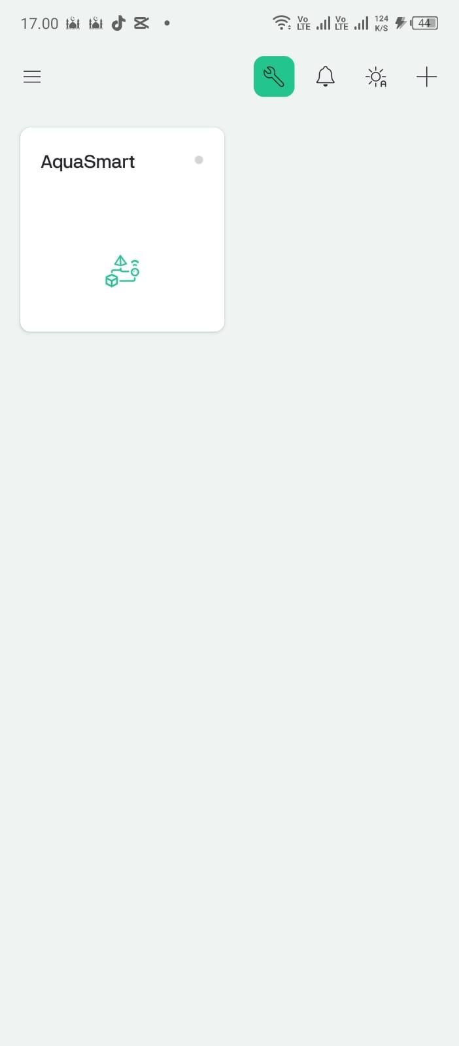

**Gambar 2. 3 Device Blynk**

## Ikan Mas Koki Ryukin

Ryukin memiliki badan pendek dan bulat dengan punggung yang tinggi dan cembung. Ciri khasnya adalah sirip punggung yang tinggi dan sirip ekor ganda yang panjang. Menurut Setijaningsih dan Umar (2018), Ryukin adalah salah satu jenis yang paling tahan terhadap perubahan suhu.

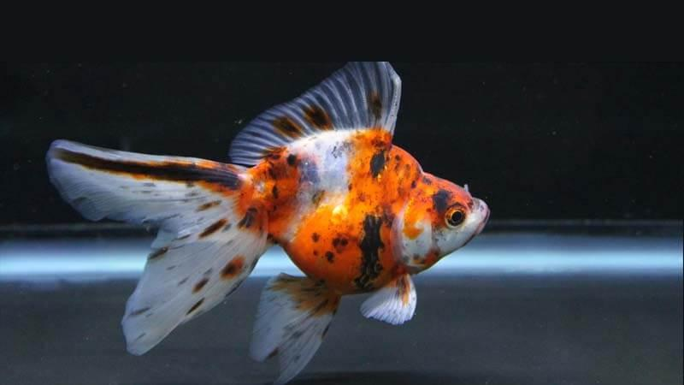

**Gambar 2. 4 Ikan Mas Koki Ryukin**

(sumber : <https://hewanee.com>)

### Karakteristik Morfologi

1. **Bentuk Tubuh**

Ryukin memiliki badan pendek dan bulat dengan punggung yang tinggi dan cembung. Menurut Kusrini dan Cindelaras (2019), rasio tinggi badan terhadap panjang badan Ryukin bisa mencapai 1:1, memberikan kesan "hunchback" atau bungkuk.

1. **Sirip**

* Sirip punggung tinggi dan tegak, biasanya dimulai tepat di belakang kepala.
* Sirip ekor ganda (bifurcated) dan panjang, sering mencapai panjang yang sama dengan tubuhnya.
* Sirip anal ganda, menambah keindahan tampilannya.

1. **Kepala**

Ryukin memiliki kepala yang relatif kecil dibandingkan dengan ukuran badannya yang bulat. Beberapa varietas Ryukin memiliki "wen" atau pertumbuhan seperti topi di kepala, meskipun tidak sebesar Oranda (Rahardjo et al., 2020).

1. **Warna**

Ryukin hadir dalam berbagai variasi warna, termasuk merah, putih, hitam, kuning, calico (campuran), dan kombinasi warna-warna tersebut.

### Habitat dan Perawatan

Ryukin dapat dipelihara di akuarium atau kolam. Wijaya dan Purnomo (2018) menyarankan kondisi optimal berikut:

1. Suhu air: 18-22°C
2. pH: 6,8-7,4
3. Hardness: 5-19 dGH
4. Volume air minimal: 75-100 liter per ikan dewasa
5. Turbidity: 0 - 10

### Pakan dan Nutrisi

Ryukin adalah pemakan omnivora. Purnama et al. (2021) merekomendasikan diet yang terdiri dari:

1. Pelet komersial khusus ikan mas koki
2. Sayuran hijau seperti bayam atau selada
3. Makanan hidup seperti cacing darah atau Daphnia (secara terbatas)

### Perilaku dan Sosial

Ryukin cenderung berenang di bagian tengah akuarium. Mereka umumnya damai dan dapat dipelihara bersama jenis ikan mas koki lainnya. Namun, karena bentuk tubuhnya yang bulat, Ryukin bisa menjadi perenang yang lambat dibandingkan dengan jenis lain (Supriyono et al., 2020).

### Kecerdasan dan Pelatihan

Kusrini dan Maharani (2018) menunjukkan bahwa Ryukin memiliki tingkat kecerdasan yang cukup tinggi untuk ikan hias:

1. Dapat mengenali pemiliknya.
2. Bisa dilatih untuk makan dari tangan.
3. Mampu membedakan warna dan bentuk objek sederhana.

## Mikrkontroller

Mikrokontroler adalah sistem komputer lengkap yang dirancang dalam satu chip. Komponen ini mencakup inti prosesor, memori (baik RAM, memori program, atau kombinasi keduanya), dan perangkat input-output. Dengan kata lain, mikrokontroler merupakan perangkat elektronik digital yang memiliki masukan, keluaran, dan kendali yang dapat diatur melalui program yang bisa dimodifikasi secara khusus (Andrianto & Darmawan, 2020).

Mikrokontroler banyak digunakan dalam produk dan alat yang dioperasikan secara otomatis, seperti sistem kontrol mesin, remote control, mesin perkantoran, peralatan rumah tangga, alat berat, dan mainan. Dengan ukuran yang lebih kecil, biaya yang lebih rendah, dan konsumsi energi yang lebih efisien dibandingkan dengan penggunaan mikroprosesor, memori, dan perangkat input-output terpisah, mikrokontroler membuat kontrol elektrik untuk berbagai proses menjadi lebih ekonomis (Putra et al., 2021).

### NodeMCU ESP32

ESP32 adalah mikrokontroler yang dikembangkan oleh Espressif Systems, sebuah perusahaan yang berbasis di Shanghai, Tiongkok. Sebagai penerus dari ESP8266, ESP32 menawarkan kemampuan yang lebih unggul. Mikrokontroler ini telah mendapatkan popularitas di kalangan pengembang IoT (Internet of Things) karena memiliki fitur yang lengkap dan harga yang relatif murah (Kurniawan et al., 2021).

Salah satu keunggulan utama dari ESP32 adalah adanya dukungan komunitas yang luas dan ketersediaan berbagai framework pengembangan seperti Arduino IDE, ESP-IDF (Espressif IoT Development Framework), dan MicroPython. Ini membuat pengembangan proyek dengan ESP32 menjadi lebih mudah, baik untuk pemula maupun pengembang profesional (Susanto et al., 2023).

Spesifikasi pin-out pada ESP32 :

1. **GPIO** : 34 pin GPIO multifungsi
2. **ADC** : 18 saluran ADC dengan resolusi hingga 12-bit
3. **DAC** : 2 saluran DAC
4. **Touch Sensor** : 10 touch sensor kapasitif
5. **PWM** : 16 saluran PWM
6. **I2C** : 2 bus I2C
7. **SPI** : 4 SPI (Serial Peripheral Interface)
8. **UART** : 3 Universal Asynchronous Recevier/Transmitter
9. **I2S** : 2 bus I2S (Inter-IC Sound)
10. **CAN** : 1 bus CAN (Controller Area Network)
11. **SD/MMC Host** : 1 interface SD/MMC

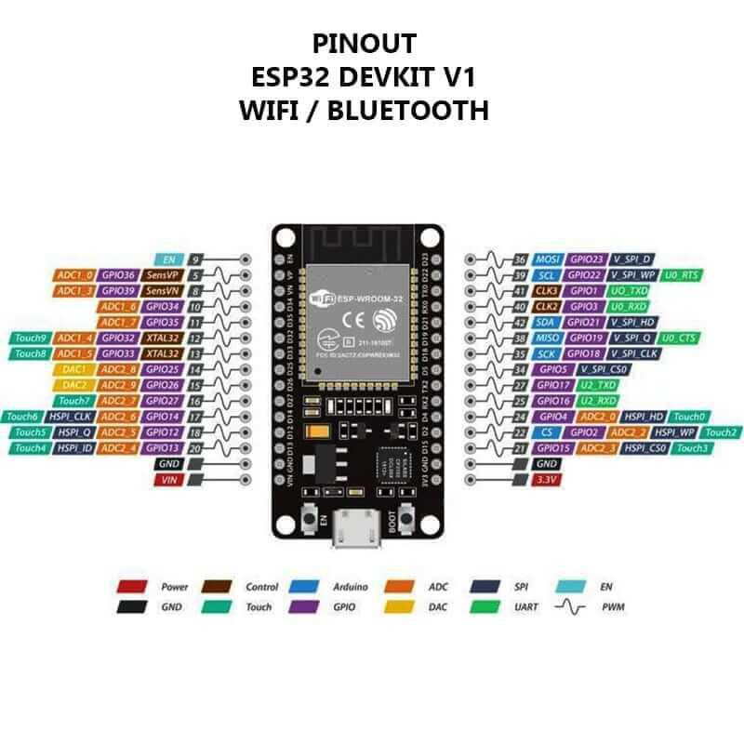

**Gambar 2. 5 Datasheet NodeMCU ESP32**

(sumber : <https://uelectronics.com>)

## Sensor dan Modul pH 4502C

Sensor dan modul pH 4502C digunakan untuk menentukan tingkat keasaman atau kebasaan suatu larutan. Sensor ini terdiri dari probe pH yang berfungsi mendeteksi ion hidrogen (H+) dalam larutan. Potensial yang dihasilkan oleh elektroda kaca kemudian diteruskan ke modul pH 4502C, yang mengubah sinyal potensial tersebut menjadi tegangan yang dapat diinterpretasikan oleh mikrokontroler atau perangkat lain (Pratama, I., & Nugroho, D., 2019).

Sensor pH mengukur aktivitas ion hidrogen dalam larutan dengan menggunakan elektroda khusus. Prinsip kerjanya melibatkan pengukuran beda potensial listrik antara elektroda pengukur dan elektroda referensi. Beda potensial ini berbanding lurus dengan konsentrasi ion hidrogen dalam larutan, yang kemudian diubah menjadi nilai pH (Yudhana et al., 2018).

Apa yang diukur oleh sensor pH :

1. Konsentrasi ion hidrogen (H+) dalam larutan
2. Tingkat keasaman atau kebasaan larutan
3. Perubahan pH dalam sistem dinamis
4. Kualitas air dalam berbagai aplikasi

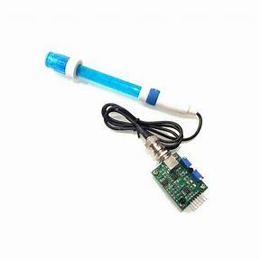

**Gambar 2. 6 Sensor dan Modul pH 4502C**

(sumber : <https://th.bing.com>)

Keterangan pin pada modul sensor ph :

1. **TO**: Pin ini biasanya digunakan untuk mengeluarkan sinyal yang berhubungan dengan suhu atau temperatur.
2. **DO**: Pin ini mengeluarkan sinyal digital yang menunjukkan apakah pH larutan berada di atas atau di bawah nilai ambang batas tertentu yang telah diatur.
3. **PO**: Pin ini adalah pin output yang mengeluarkan tegangan analog yang sebanding dengan nilai pH larutan.
4. **Gnd:** Pin ini adalah pin ground yang harus dihubungkan ke ground dari sistem (mikrokontroler atau sumber daya).
5. **Gnd** : Pin ini adalah pin ground yang harus dihubungkan ke ground dari sistem (mikrokontroler atau sumber daya).
6. **VCC**: Pin ini adalah pin daya yang digunakan untuk memberikan tegangan ke sensor, biasanya menggunakan 5V DC.
7. **POT 1**: Batas pengukuran temperatur
8. **POT 2**: Batas pengukuran pH

Sensor dan Modul pH 4502C dibuat untuk mengukur pH dalam rentang 0 hingga 14, yang mencakup spektrum dari kondisi sangat asam hingga sangat basa. Sensor ini digunakan dalam berbagai aplikasi, termasuk akuakultur, hidroponik, dan pemantauan kualitas air, dengan tingkat akurasi ±0,1 pH (Ramadhani, A., & Sari, N., 2020).

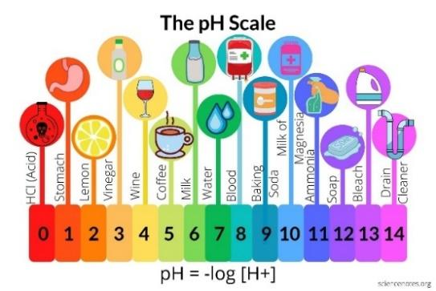

**Gambar 2. 7 Tingkat Keasaman pH**

(sumber : <https://sciencenotes.org>)

Keakuratan dalam mengukur pH sangat krusial untuk berbagai aplikasi. Oleh karena itu, sensor pH perlu dikalibrasi secara rutin menggunakan larutan buffer standar untuk memastikan hasil pembacaan yang akurat dan konsisten (Purba et al., 2020).

### Cara Kerja Sensor dan Modul pH 4502C

Kalibrasi sensor pH melibatkan penyesuaian dua parameter utama: slope dan intercept. Slope menunjukkan tingkat perubahan tegangan terhadap perubahan satuan pH, sementara intercept adalah tegangan yang dihasilkan pada pH netral (pH 7). Kedua parameter ini penting untuk mengkonversi sinyal potensial dari elektroda pH menjadi nilai pH yang akurat (Rahmawati, E., & Putra, A., 2019).

Sebelum menentukan nilai slope dan intercept, proses kalibrasi sangat dibutuhkan untuk mendapatkan nilai slope dan intercept. Proses kalibrasi nilai pH bisa menggunakan alternatif bubuk kalibrasi pH.

Setelah mendapatkan sampel dari bubuk pH, berikut adalah rumus yang digunakan untuk menentukan nilai slope :

Keterangan :

Setelah mendapatkan nilai slope selanjutnya menghitung nilai intercept yang dibituhkan, berikut adalah rumus yang digunakan :

Keterangan :

Setelah mendapatkan nilai slope dan intercept, nilai pH dapat diketahui dengan mengguanka rumus berikut :

Keterangan :

## Sensor dan Modul Turbidity SEN0189

Sensor turbidity, atau sensor kekeruhan, adalah alat yang digunakan untuk menentukan tingkat kekeruhan dalam cairan, terutama air. Turbiditas mengukur kejernihan atau kekeruhan cairan yang diakibatkan oleh partikel-partikel tersuspensi yang tidak dapat dilihat dengan mata telanjang. Semakin banyak partikel dalam cairan, semakin tinggi tingkat kekeruhannya. Sensor turbidity bekerja dengan mengukur intensitas cahaya yang diteruskan dan dihamburkan oleh partikel tersuspensi dalam cairan. Prinsip kerjanya melibatkan penggunaan sumber cahaya (biasanya LED inframerah) dan fotodetektor yang mengukur intensitas cahaya yang diterima setelah melewati sampel cairan (Sabiq & Budisejati, 2017).

Apa yang sensor turbidity ukur :

1. Intensitas cahaya yang ditransmisikan melalui cairan
2. Intensitas cahaya yang dihamburkan oleh partikel tersuspensi
3. Konsentrasi partikel tersuspensi dalam cairan
4. Tingkat kekeruhan air dalam satuan NTU (Nephelometric Turbidity Units) atau FNU (Formazin Nephelometric Units)

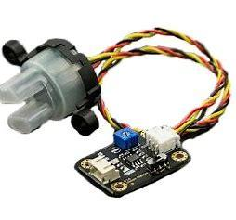

**Gambar 2. 8 Sensor dan Modul Turbidity SEN0189**

(sumber : <https://th.bing.com>)

Keterangan pin yang digunakan :

1. **Signal** : Pin ini mengeluarkan sinyal analog yang sebanding dengan tingkat kekeruhan air. Sinyal ini dapat dibaca oleh ADC (Analog-to-Digital Converter) dari mikrokontroler untuk mendapatkan nilai digital yang mewakili tingkat kekeruhan.
2. **VCC**: Pin ini adalah pin daya yang digunakan untuk memberikan tegangan ke sensor biasanya 5V DC
3. **Gnd:** Pin ini adalah pin ground yang harus dihubungkan ke ground dari sistem (mikrokontroler atau sumber daya).

### Cara Kerja Sensor dan Modul Turbidity SEN0189

Kalibrasi sensor turbidity sangat penting untuk memastikan akurasi pengukuran. Biasanya, kalibrasi dilakukan menggunakan standar formazin atau standar kekeruhan lainnya yang telah diketahui nilainya (Ihsanto & Hidayat, 2020).

Dalam mencari nilai kekeruhan diperlukan beberapa persamaan yang diibutuhkan dan juga sama seperti menentukan nilai pH, nilai turbidity memerlukan kalibrasi terlebih dahulu. Kalibrasi bisa mengguanakan 2 contoh air (air keruh dan air jernih). Berikut adalah rumus yang digunakan utnuk menentukan niali turbidity (kekeruhan) :



**Gambar 2. 9 Rumus Menentukan Nilai Kekeruhan**

Keterangan :

sensorValue = nilai analog yang dibaca pada sensor kekeruhan

analogValueLow = nilai analog kecil yang dibaca pada sensor kekeruhan

analogValueHigh = nilai analog besar yang dibaca pada sensor kekeruhan

ntuLow = batas paling kecil nilai ntu

ntuHigh = batas paling tinggi nilai ntu

100 = perhitungan agar tidak ada nilai pecahan desimal

## Sensor Ultrasonik HC-SR04

HC-SR04 adalah modul sensor ultrasonik yang terdiri dari pemancar ultrasonik (transmitter), penerima ultrasonik (receiver), dan rangkaian kontrol. Sensor ini beroperasi dengan mengirimkan gelombang ultrasonik pada frekuensi 40 kHz dan kemudian mendeteksi pantulannya. Dengan mengukur waktu antara pengiriman dan penerimaan gelombang, sensor ini dapat menghitung jarak ke objek (Andrianto et al., 2020).

Apa yang diukur Sensor Ultrasonik HC-SR04 :

1. Jarak antara sensor dan objek (dalam rentang 2 cm hingga 400 cm)
2. Waktu tempuh gelombang ultrasonik (echo time)
3. Keberadaan objek dalam jangkauan sensor

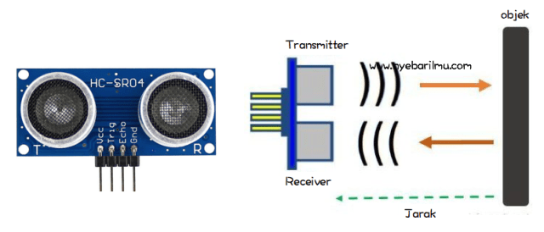

**Gambar 2. 10 Sensor Ultrasonik HC-SR04**

(sumber : <https://i0.wp.com/www.nyebarilmu.com>)

Spesifikasi teknis Sensor Ultrasonik HC-SR04 :

1. Tegangan operasi: 5V DC
2. Arus statis: <2mA
3. Sudut efektif: <15°
4. Jarak pengukuran: 2cm - 400cm
5. Resolusi: 0.3cm
6. Frekuensi ultrasonik: 40kHz

Pin pada sensor Ultrasonik HC-SR04 :

1. **VCC** : Pin ini adalah pin daya yang digunakan untuk memberikan tegangan ke sensor, biasanya menggunakan tegangan 5V DC.
2. **Trig** : Pin ini digunakan untuk memicu sensor untuk mulai mengirimkan sinyal ultrasonik. Ketika diberikan sinyal HIGH (5V) selama setidaknya 10 mikrodetik, sensor akan mengirimkan sinyal ultrasonik.
3. **Echo** : Pin ini adalah pin keluaran yang digunakan untuk mengirimkan durasi waktu ketika sinyal ultrasonik kembali setelah mengenai objek.
4. **Gnd** : Pin ini adalah pin ground yang harus dihubungkan ke ground dari sistem (mikrokontroler atau sumber daya).

### Cara Kerja Sensor Ultrasonik HC-SR04

**Mengukur jarak**

Pin Trigger akan memancarkan sinyal ultrasonik selama 10µs, dan pin Echo menerima kembali sinyal tersebut setelah dipantulkan. Kemudian kita asumsikan nilai dari sinyal ultrasonik bolak-balik tersebut disimpan dalam variabel Durasi. Selanjtnya untuk menentukan jarak sebenarnya menggunakan rumus :

Keterangan :

S = Nilai jarak (cm)

t = Nilai waktu bolak-balik dari sinyal ultrasonik yang dipancarkan (µs)

v = Nilai untuk mewakili kecepatan suara dalam udara (cm / µs)

2 = Nilai dari dipancarkan dan ditangkap (bolak-balik)

**2. Mengukur Tinggi air** Setelah mengetahui jarak yang dibutuhkan dalam pengukuran, selanjutnya menentukan tinggi air pada akuarium. Tinggi air dapat dihitung dengan rumus berikut :

Keterangan :

Tinggi air = Nilai yang dicari (cm)

Tinggi wadah = Nilai jarak dasar wadah dengan sensor ultrasonik (cm)

S = Nilai jarak dari perhitungan sebelumnya (cm)

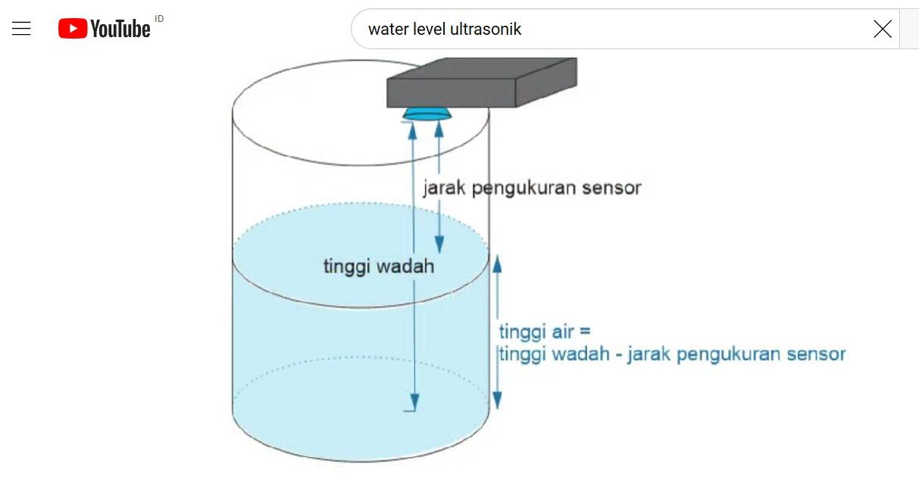

**Gambar 2. 11 Pembacaan Tinggi air**

(sumber : <https://www.youtube.com>)

HC-SR04 sering diintegrasikan dengan mikrokontroler seperti Arduino atau ESP32 untuk berbagai aplikasi. Keunggulannya termasuk harga yang terjangkau, kemudahan penggunaan, dan kompatibilitas dengan berbagai platform pengembangan (Prawiroredjo & Asteria, 2018).

## Motor Servo

Motor servo adalah perangkat elektromekanis yang dapat diatur untuk bergerak atau mempertahankan posisi tertentu. Berbeda dengan motor DC biasa, motor servo memiliki kemampuan untuk dikontrol dalam hal posisi sudut shaft-nya. Motor servo biasanya terdiri dari motor DC, gearbox, potensiometer sebagai sensor posisi, dan rangkaian kontrol (Andrianto et al., 2019).

Karakteristik umum motor servo:

1. Rentang sudut putar: biasanya 0-180 derajat (untuk servo standar)
2. Tegangan operasi: umumnya 4.8-6V
3. Torsi: bervariasi tergantung ukuran dan jenis servo
4. Kecepatan: biasanya diukur dalam detik/60 derajat

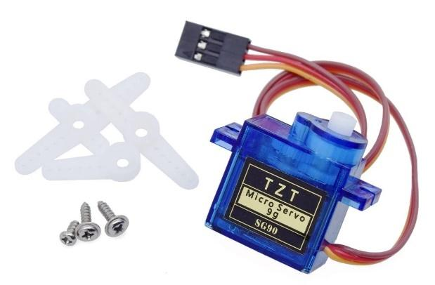

**Gambar 2. 12 Motor Servo**

(sumber : <https://1.bp.blogspot.com>)

Pin pada motor servo :

1. **Signal :** Pin ini digunakan untuk menerima sinyal kontrol dari mikrokontroler atau sumber sinyal PWM (Pulse Width Modulation).
2. **VCC :** Pin ini adalah pin daya yang digunakan untuk memberikan tegangan ke motor servo, tegangan yang dibutuhkan 5V DC
3. **Gnd :** Pin ini adalah pin ground yang harus dihubungkan ke ground dari sistem (mikrokontroler atau sumber daya).

### Cara Kerja Motor Servo

Motor Servo dikontrol menggunakan PWM (Pulse Width Modulation), PWM digunakan untuk menentukan posisi sudut motor servo dengan mengubah lebar pulse dari sinyal kontrol. Sinyal PWM terdiri dari pulsa dengan frekuensi tetap (misalnya 50 Hz, yang berarti setiap detik ada 50 siklus), di mana lebar setiap pulsa bervariasi. Lebar pulsa menentukan seberapa lama sinyal berada pada level tinggi (ON) dalam satu siklus. Untuk motor servo, lebar pulse ini berkisar antara 1 ms (milidetik) hingga 2 ms dalam satu siklus 20 ms (50 Hz). Lebar pulsa yang lebih pendek biasanya menghasilkan posisi satu arah (misalnya sudut 0 derajat), sedangkan lebar pulsa yang lebih panjang menghasilkan posisi arah lain (misalnya sudut 180 derajat).

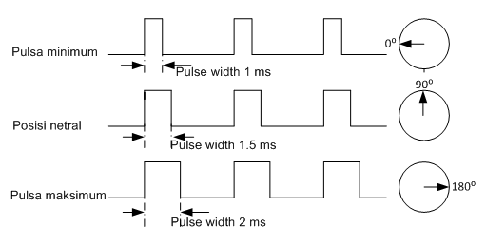

**Gambar 2. 13 Cara Kerja Motor Servo**

(sumber : <https://mesindigitalprinting.biz>)

## Pompa Akuarium

Pompa akuarium adalah alat mekanis yang menggunakan motor listrik untuk menggerakkan impeller (baling-baling), yang kemudian menciptakan aliran air. Pompa ini umumnya dirancang untuk penggunaan terus-menerus dan dapat dicelupkan langsung ke dalam air (submersible) atau ditempatkan di luar akuarium (external) (Kusrini et al., 2019).

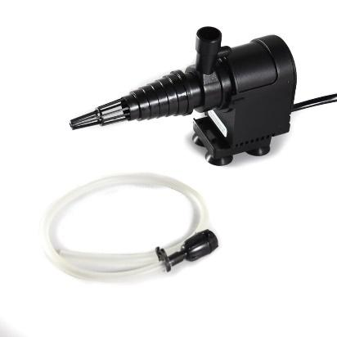

**Gambar 2. 14 Pompa Akuarium**

(sumber : <https://res.cloudinary.com>)

### Cara Kerja Pompa Akuarium

Cara kerja yang terjadi pada pompa biasanya tergantung pompa yang digunakan. Pompa yang digunakan pada sistem ini yaitu pompa internal (Pompa Submersible), yang dimana pompa dipasang didalam akuarium. Namun secara umum semua pompa memiliki cara kerja yang sama. Pertama air dalam akuarium akan masuk kedalam pompa. Kedua setelah pompa diberikan tegangan (biasanya 220V), motor yang ada dalam pompa akan berputar dan menggerakan impeller (rotor), kemudian impeller ini mendorong air yang ada didalam pompa dan menciptakan tekanan sehingga air terdorong masuk ke pipa pada pompa air menuju saringan (filter) dan setelah air keluar dari filter, air akan kembali jernih. Proses ini berulang-ulang, sehingga menciptakan sirkulasi yang merata. Ini membantu mendistribusikan oksigen dan nutrisi di seluruh akuarium serta mencegah pembentukan area stagnan.

## Relay 1 Channel

Relay 1 channel adalah komponen elektromekanikal yang terdiri dari kumparan elektromagnet dan satu set kontak saklar. Ketika kumparan diberi energi, medan magnet yang dihasilkan menarik tuas yang mengubah posisi kontak saklar. Ini memungkinkan relay untuk menghubungkan atau memutuskan rangkaian listrik terpisah dengan arus dan tegangan yang lebih tinggi menggunakan sinyal kontrol bertenaga rendah (Andrianto et al., 2020).

Keterangan Pin :

1. **NC :** Pin ini adalah pin yang biasanya tertutup (terhubung ke COM) saat relay tidak aktif.
2. **COM :** Pin ini adalah pin umum yang terhubung ke kontak NO atau NC tergantung pada status relay (aktif atau nonaktif).
3. **NO :** Pin ini adalah pin yang biasanya terbuka (tidak terhubung) saat relay tidak aktif.
4. **IN :** Pin ini digunakan untuk menerima sinyal kontrol dari mikrokontroler atau sumber sinyal lainnya.
5. **GND :** Pin ini adalah pin ground yang harus dihubungkan ke ground dari sistem (mikrokontroler atau sumber daya).
6. **VCC :** Pin ini adalah pin daya yang digunakan untuk memberikan tegangan ke sirkuit kontrol relay.

### Cara Kerja Relay 1 Channel

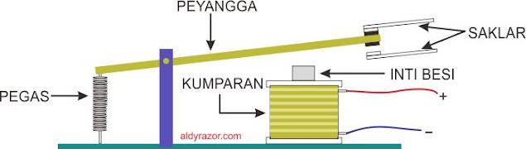

**Gambar 2. 15 Gambar komponen relay 1 channel**

([https://blogger.googleusercontent.com](https://blogger.googleusercontent.com/img/b/R29vZ2xl/AVvXsEgEIi7h6LgPHUnJ_Ps7afFjgWduR4nEg4v3Vo7fyuljZWh_l56ydO19j6eHvYHglmlLoP9lbo3hq4KUXA1RwkyAZOd0JW8A7jyIxcJrHdxnOABq8C0esNVswkr4hWPM2V0Srh5NX2TMiaFR/w640-h180/cara-kerja-relay.jpg))

Cara kerja relay 1 channel ini dipengaruhi oleh inti besi yang bisa menjadi medan magnet (gaya elektromagnetik). Saat kumparan dialiri listrik maka inti besi akan menjadi magnet dan menarik penyangga sehingga kondisi yang awalnya tertutup akan terbuka (Open). Sementara sebaliknya, jika kumparan tidak dialiri listrik inti besi tidak lagi menjadi magnet sehingga dari keadaan terbuka akan menjadi tertutup seperti pada **Gambar 2.26**

## Flowchart

Flowchart atau bagan alur adalah diagram yang menampilkan langkah-langkah dan keputusan untuk melakukan sebuah proses dari suatu program. Setiap langkah digambarkan dalam bentuk diagram dan dihubungkan dengan garis atau arah panah.

Flowchart berperan penting dalam memutuskan sebuah langkah atau fungsionalitas dari sebuah proyek pembuatan program yang melibatkan banyak orang sekaligus. Selain itu dengan menggunakan bagan alur proses dari sebuah program akan lebih jelas, ringkas, dan mengurangi kemungkinan untuk salah penafsiran. Penggunaan flowchart dalam dunia pemrograman juga merupakan cara yang bagus untuk menghubungkan antara kebutuhan teknis dan non-teknis.

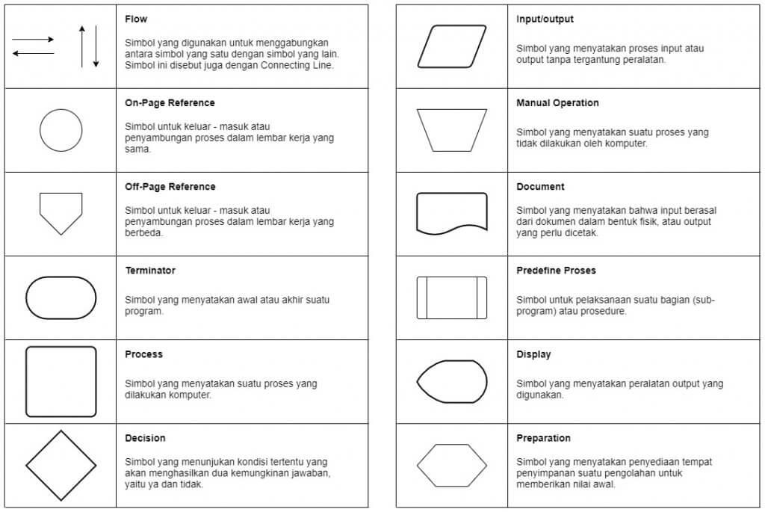

**Gambar 2. 16 Simbol Flowchart**

(Sumber : [https://www.dicoding.com](https://www.dicoding.com/blog/flowchart-adalah/))

## Baterai

Batu baterai adalah sel elektrokimia yang terdiri dari elektroda positif (katoda), elektroda negatif (anoda), dan elektrolit. Ketika baterai dihubungkan ke rangkaian, terjadi reaksi kimia yang menghasilkan aliran elektron, menciptakan arus listrik (Linden & Reddy, 2019).

## Switch

Switch adalah komponen yang memiliki dua keadaan: terbuka (off) dan tertutup (on). Ketika switch tertutup, arus listrik dapat mengalir melaluinya; ketika terbuka, aliran listrik terputus. Switch dapat dioperasikan secara manual atau otomatis, tergantung pada jenisnya (Malvino & Bates, 2020).

## Powerbank

Powerbank adalah baterai eksternal yang dilengkapi dengan rangkaian elektronik untuk mengatur pengisian dan pengeluaran daya. Perangkat ini umumnya menggunakan baterai lithium-ion atau lithium-polymer karena kepadatan energi yang tinggi dan kemampuan pengisian ulang yang baik (Zhang et al., 2019).

## Kabel USB

Kabel USB (Universal Serial Bus) adalah perangkat keras antarmuka yang menghubungkan komputer dengan periferal eksternal, memungkinkan transfer data dan daya listrik melalui satu konektor standar. Desainnya yang universal memungkinkan berbagai jenis perangkat untuk terhubung dan berkomunikasi dengan komputer host, menjadikannya solusi konektivitas yang sangat serbaguna dalam komputasi modern. (Johnson & Lee, 2021).

# PERANCANGAN DAN IMPLEMENTASI

## Perancangan Alat

Pada bab ini menguraikan mengenai perancangan dan implementasi dari penelitian ini. Penjelasan mengenai sistem ini terbagi atas beberapa bagian sebagai berikut :

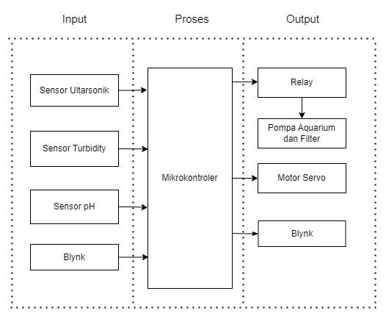

**Gambar 3. 1 Diagram Blok**

Rancangan sistem Akuarium Pintar dapat dilihat melalui blok diagram pada **Gambar 3.1*.*** Blok diagram diperlukan dalam perancangan sistem karena memberikan gambaran visual yang jelas dan sederhana mengenai komponen-komponen utama dan hubungan antar komponen dalam sistem. Berikut adalah penjelasan masing-masing blok yang digunakan :

### Blok Input

**Sensor Ultrasonik**

Pada blok input terdapat sensor ultrasonik sebagai masukan ketinggian air pada akuarium. Perhitungan tinggi air pada akuarium dapat diketahui dengan mencari nilai jarak terlebih dahulu berikt adalah rumus untuk menentukan nilai jarak :

Keterangan :

S = Nilai jarak (cm)

t = Nilai waktu bolak-balik dari sinyal ultrasonik yang dipancarkan (µs)

v = Nilai untuk mewakili kecepatan suara dalam udara (cm/µs)

2 = Nilai dari dipancarkan dan ditangkap (bolak-balik)

Nilai durasi diperoleh dari pin trigger yang memancarkan gelombang ultrasonik, kemudian gelombang tersebut terpantul kembali ke sensor dan di tangkap oleh pin echo, untuk nilai durasi bisa didapatkan dari rumus yang sudah dimasukan dalam program. Nilai durasi dari pembacaan serial monitor berdasarkan code program yaitu 460, kemudian masukan kedalam rumus diatas :

Setelah mendapatkan nilai jarak selanjutnya menentukan nilai ketinggian air pada akuarium. Untuk menentukan nilai ketinggian air dalam akuarium dapat ditentukan dengan rumus berikut :

Keterangan :

Tinggi air = Nilai yang dicari (cm)

Tinggi wadah = Nilai jarak dasar wadah dengan sensor ultrasonik (cm)

S = Nilai jarak dari perhitungan sebelumnya (cm)

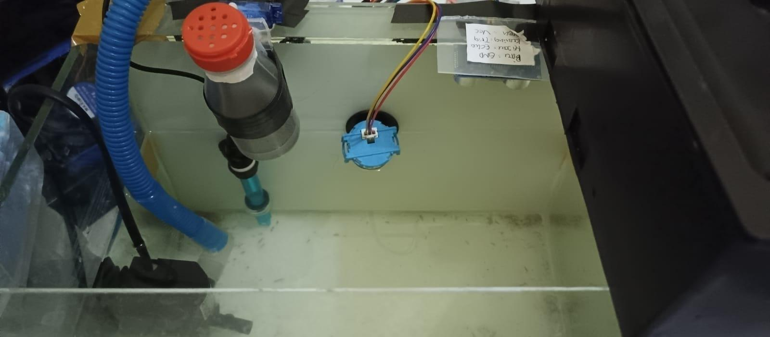



**Gambar 3. 2 Mengukur Ketinggian Air Akuarium**

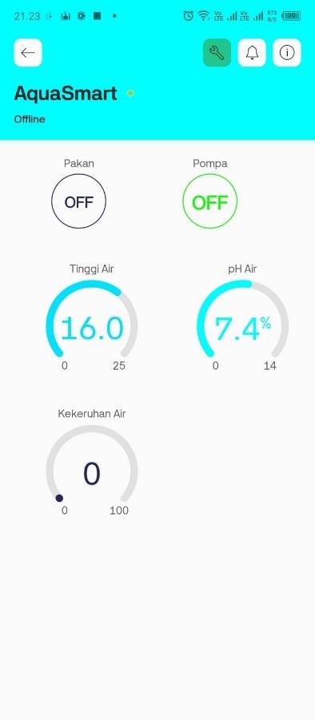

**Gambar 3. 3 Tampilan Tingkat Ketinggian Air Akuarium**

Ketinggian air yang diukur oleh sensor ultrasonik pada sistem ini dapat dilihat pada **Gambar 3.3** diatas. Garis hitam menandakan batas ketinggian air pada akuarium, tinggi wadah yang sudah diketahui yaitu 23.90 cm dan nilai jarak yang sudah di dapatkan pada rumus sebelumnya. Dari semua nilai yang didapatkan maka masukan nilai ke rumus :

Sesuai perhitungan tersebut nilai tinggi air pada akuarium 16.08 cm, sesuai dengan nilai ketinggian yang ditampilkan pada aplikasi Blynk pada **Gambar 3.3** diatas.

**Sensor Turbidity**

Sensor turbidity digunakan untuk mendeteksi tingkat kekeruhan yang ada pada akuarium. Untuk menentukan nilai kekeruhan pada akuarium dengan mengguanakan sintaks *map* yang sudah code berikut :

Keterangan :

sensorValue = nilai analog yang dibaca pada sensor kekeruhan

analogValueLow = nilai analog kecil yang dibaca pada sensor kekeruhan (950)

analogValueHigh = nilai analog besar yang dibaca pada sensor kekeruhan (4095)

ntuLow = batas paling kecil nilai ntu (0.0)

ntuHigh = batas paling tinggi nilai ntu (100.0)

100 = perhitungan agar tidak ada nilai pecahan desimal

Nilai analog dari air keruh diadapatkan 950 dan nilai analog untuk air bersih didapatkan nilai 4095 dan untuk nilai analog yang dibaca pada sensor 4095. Kemudian masukan kedalam rumus diatas :



**Gambar 3. 4 Tampilan Tingkat Kekeruhan Air**

**Sensor pH**

Sensor pH digunakan untuk mendeteksi tingkat keasaman air / pH yang terkandung dalam air tersebut. Dalam menentukan niali pH dibutuhkan nilai slope dan intercept terlebih dahulu. Berikut adalah rumus yang digunakan dalam menentukan nilai slope :

Keterangan :

Dari persamaan yang sudah diketahui maka nilai slope yang didapat dari rumus tersebut adalah :

Setelah mendapatkan nilai slope, selanjutnya menghitung nilai intercept dengan rumus berikut :

Keterangan :

Nilai yang sudah diketahui pada rumus diatas, misal dalam perhitungan ini menggunakan nilai pH 6.86 dan Voltase 2.51 :

Nilai slope dan intercept diketahui maka bisa menentukan nilai pH yang ingin dicari dengan menggunakan rumus berikut :

Keterangan :

Nilai V pada rumus tersebut didapatkan dari pembacaan pada seriall monitor, berikut adalah pembacaanya :



**Gambar 3. 5 Voltase Pada Sensor pH**

Melihat dari rumus diatas dapat dimasukan nilai yang sudah diketahui untuk menentukan nilai pH pada air akuarium :

Ketiga sensor tersebut akan membaca keadaan air akuarium dan mengirimkan data ke mikrokontroller ESP32 untuk diproses dan menghasilkan output pada aplikasi blynk yang sudah terintegrasi secara realtime.

**Aplikasi Blynk**

Aplikasi Blynk berperan penting dalam sistem akuarium cerdas ini, terutama sebagai input untuk mengontrol pemberian makan ikan dan penyaringan pompa. Melalui aplikasi Blynk, dapat dengan mudah mengatur jadwal pemberian makan ikan secara otomatis menggunakan motor servo. Hal ini memastikan ikan mendapatkan pakan sesuai dengan waktu yang telah ditentukan, sehingga mengurangi risiko pemberian pakan berlebih atau terlambat seperti terlihat pada **Gambar 3.6** berikut.

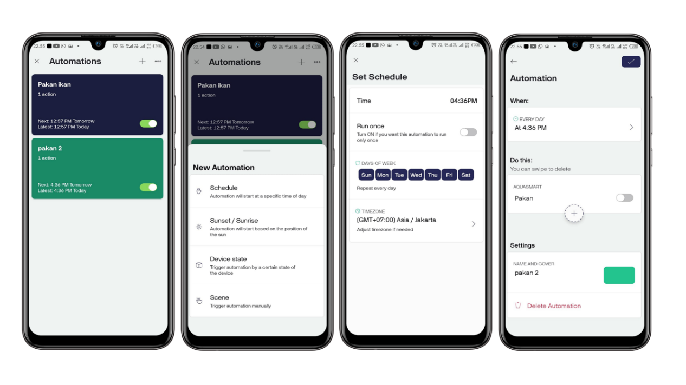

**Gambar 3. 6 Penjadwalan Makanan Pada Aplikasi Blynk**

Aplikasi blynk juga memungkinkan pemantauan dan pengendalian sistem penyaringan pompa air secara real-time, jika sensor mendeteksi perubahan yang tidak diinginkan dalam kualitas air, seperti pH yang tidak sesuai atau kekeruhan yang meningkat, aplikasi Blynk dapat mengaktifkan pompa untuk menyaring air secara otomatis. Selain otomatisasi dalam pemberian makanan dan penyaringan air, pada aplikasi blynk juga terdapat tombol untuk memberikan makan ikan dan mengaktifkan pompa secara manual. Sebagai cadangan pengendalian bilamana terjadi masalah atau gangguan pada sistem otomatisasi ini. Tampilan antarmuka aplikasi blynk dapat dilihat dari **Gambar 3.7** berikut ini :



**Gambar 3. 7 Tampilan Antarmuka Aplikasi Blynk**

Aplikasi Blynk memberikan solusi yang efisien dan praktis dalam menjaga lingkungan akuarium tetap bersih dan sehat bagi ikan mas koki.

### Blok Proses

Pemrosesan yang dilakukan pada alat ini adalah mikrokontroller NodeMCU ESP32. Pada blok ini semua data yang didapatkan dari setiap sensor akan di eksekusi sesuai code perintah yang sudah di upload pada mikrokontroller ini. NodeMCU ESP32 sudah terintegrasi secara realtime dengan aplikasi blynk, sehingga setelah data diproses maka akan diteruskan ke blok output.

#### Flowchart

Flowchart adalah alat yang sangat penting dalam perencanaan dan pelaksanaan proyek, termasuk dalam pengembangan proyek akuarium cerdas ini. Penggunaan flowchart memungkinkan perancang untuk mengilustrasikan proses kerja sistem secara visual, menggambarkan alur logika, dan menyederhanakan kompleksitas berbagai komponen dan interaksi dalam sistem. Dengan adanya flowchart, setiap langkah dalam proses, mulai dari inisialisasi komponen hingga pengendalian otomatis, dapat dipahami dengan jelas. Ini membantu dalam mengidentifikasi potensi masalah, mengoptimalkan alur kerja, dan memastikan bahwa semua aspek sistem berfungsi secara sinergis. Untuk proyek akuarium cerdas ini, flowchart memberikan panduan visual yang jelas mengenai langkah-langkah operasional dari sistem, membantu dalam implementasi dan pemeliharaan sistem secara efektif. Flowchart untuk proyek akuarium cerdas dapat dilihat pada **Gambar 3.8** di bawah ini.

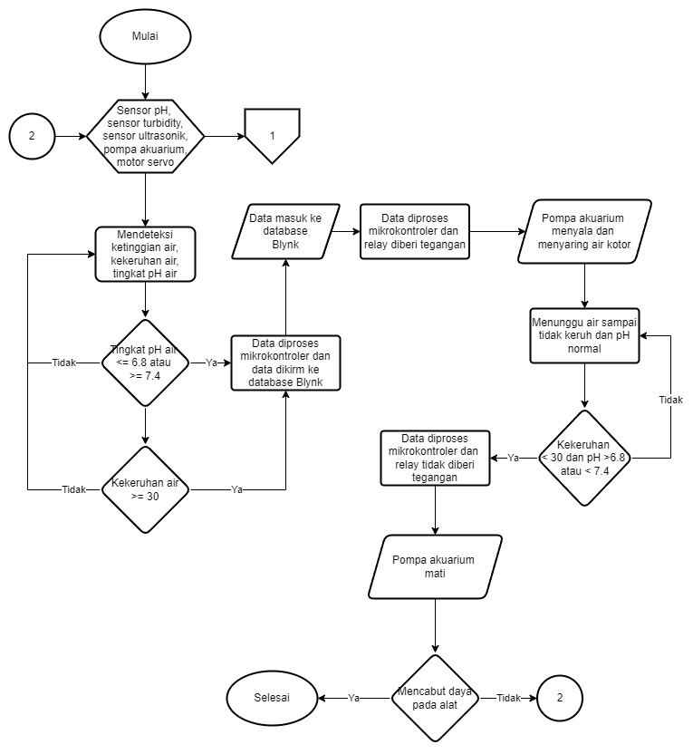

**Gambar 3. 8 Flowchart Otomatisasi Pemantauan Kualitas Air Akuarium**

Pemantauan pada sistem ini dapat dijelaskan pada diagram alur atau *flowchart* pada **Gambar 3.8** diatas. Dimulai dengan inisialisasi komponen yang digunakan (Sensor pH, sensor turbidity, pompa akuarium, motor servo dan sensor ultrasonik), pengaktifan mikrokontroller yang digunakan, pendefinisian pin, pendeklarasian variabel yang digunakan dan juga menghubungakan perangkat dengan blynk serta internet. Proses selanjutnya yaitu sensor (sensor pH, sensor turbidty dan sensor ultrasonik) mendeteksi kondisi pada air akurium apakah memenuhi kondisi yang sudah ditentukan pada program. Jika sensor pH mendeteksi nilai pH ≤ 6.5 atau ≥ 7.4 dan kondisi jika nilai kekeruhan pada sensor turbidity ≥ 30 NTU, maka pompa akan aktif melalui relay yang diberikan tegangan. Ketika nilai pH atau nilai kekeruhan memenuhi kondisi tersebut, data akan diproses oleh mikrokontroler ESP32 dan dikirim ke database blynk, kemudian akan dikirm kembali ke mikrokontroler dan relay diberikan tegangan. Seperti yang sudah dibahas sebelumnya pada konsep cara kerja relay, pompa yang terhubung dengan relay pada pin NO akan aktif ketika relay diberikan tegangan masukan. Proses penyaringan akan dilakukan sampai air kembali jernih dan nilai pH menjadi stabil kembali. Setelah air kembali jernih dan nilai pH menjadi stabil, data dari sensor akan diproses kembali oleh mikrokontroler dan relay tidak diberikan tegangan, sehhingga pompa kembali mati atau kembali ke kondisi awal. Setelahnya, jika ingin mematikan alat, maka adaptor yang terhubung dengan alat bisa dicabut, namun jika alat ingin terus bekerja maka proses akan kembali terulang *(looping)* ke proses inisialisai di awal.

Sistem ini juga dilengkapi dengan pendinginan berupa fan yang tertempel pada bagian penutup alat ini, fan digunakan secara opsional karena tidak mempengaruhi proses kinerja sistem alat ini. Namun untuk mencegah terjadinya *overheating* pada mikrokontroler dan komponen lain yang digunakan pada sistem ini, fan menajdi salah satu solusi pencegahannya. Nanmun penggunaan fan ini tidak begitu efektif jika menggunakan sumber daya yang sama dengan mikrokontroler dan komponen lainnya, yang mana menyebabkan terjadinya kekurangan suplai daya pada mikrokontroler dan komponen utama sistem ini.

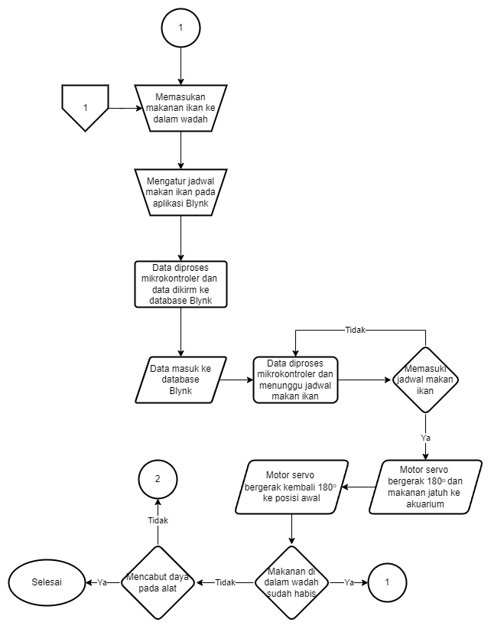

**Gambar 3. 9 Flowchart Otomatisasi Makanan Ikan**

Sistem akuarium cerdas ini mendukung penjadwalan otomatis pemberian makanan ikan melalui aplikasi Blynk, yang diilustrasikan dalam flowchart pada **Gambar 3.19**. Proses dimulai dengan inisialisasi sistem, memastikan semua komponen siap beroperasi, seperti yang dijelaskan dalam **Gambar 3.8.** Setelah inisialisasi, wadah pakan diisi dan jadwal pemberian makanan diatur melalui Blynk, yang dapat diatur lebih dari sekali sehari sesuai kebutuhan ikan. Data penjadwalan ini diproses oleh mikrokontroler dan disimpan dalam Blynk database. Mikrokontroler kemudian menunggu hingga waktu penjadwalan tiba, saat mana ia mengirimkan sinyal untuk menggerakkan motor servo. Motor servo bergerak 180° untuk menyalurkan makanan ke akuarium, lalu kembali ke posisi awal. Setelah proses selesai, sistem dapat dibiarkan tetap menyala atau dimatikan dengan mencabut adaptor, sesuai kebutuhan operasional. Proses ini memastikan pemberian makanan ikan dilakukan secara akurat dan tepat waktu, dengan minimal intervensi manual, menjaga kesejahteraan ikan secara optimal.

Diagram alir yang dijelaskan pada **Gambar 3.8** dan **Gambar 3.9** menjelaskan bagaimana sistem ini bekerja secara otomatis, tidak melibatkan inputan manual dalam memberikan makan dan mengendalikan pompa akuarium. Sistem ini dapat bekerja dengan efisien jika tidak terjadi masalah dalam tegangan dan ampere yang dibutuhkan oleh semua komponen yang digunakan. Maka dari itu untuk menangani masalah kemungkinan terjadi kesalahan pada proses otomatisasi sistem ini, dibuatlah inputan manual untuk mengendalikan makanan ikan maupun pompa ikan yang ditampilkan pada aplikasi blynk. Untuk penjelasan lebih detail terkait proses inputan manual pada sistem ini dapat dijelaskan dalam diagram alir dibawah ini :

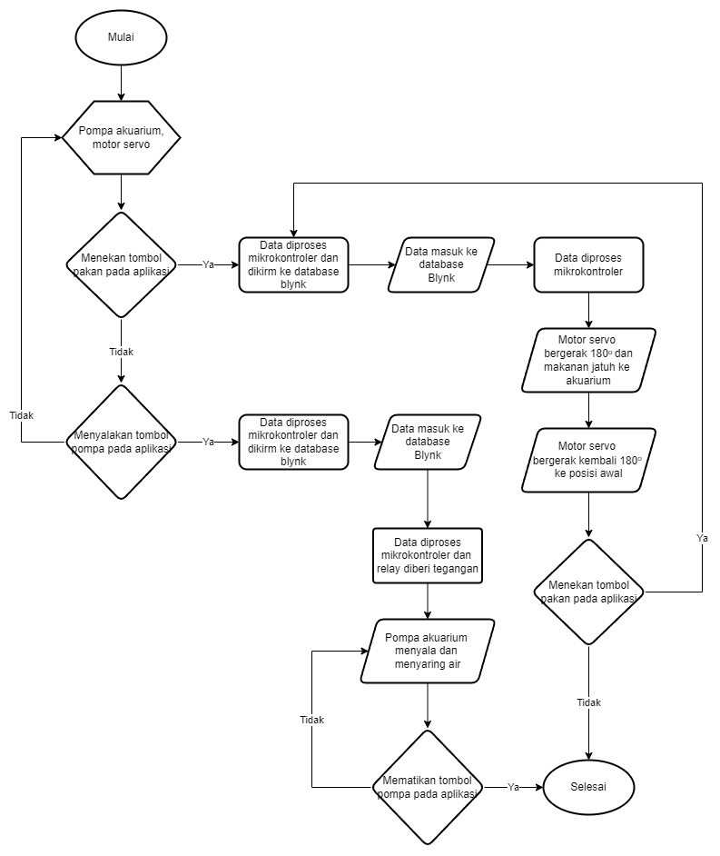

**Gambar 3. 10 Flowchart Sistem Cerdas Pengendalian Makanan Ikan dan Penyaringan Air**

Alat ini dilengkapi dengan sistem cerdas yang mana bisa mengendalikan makanan ikan secara manual melalui tombol yang ada pada tampilan antarmuka pada aplikasi blynk, untuk diagram alir atau *flowchart* cara kerja sistem cerdas ini dapat dijelaskan pada **Gambar 3.10** diatas. Dimulai dengan inisialisasi komponen yang digunakan (pompa akuarium dan motor servo), pengaktifan mikrokontroller yang digunakan, pendefinisian pin, pendeklarasian variabel yang digunakan dan juga menghubungakan perangkat dengan blynk serta internet. Setelah tahapan inisialisasi selesai berikutnya bisa menekan tombol pakan atau pompa. Jika menekan tombol pakan, maka data akan diproses oleh mokrokontroler dan dikirm ke database blynk. Setelah data masuk kedalam database blynk, maka akan diproses kembali oleh mikrokontroler, kemudian motor servo diberikan sinyal untuk bergerak 180° memberikan makana pada ikan, setelah itu motor servo akan bergerak kembali ke posisi awal. Setelah servo kembali ke posisi awal, apakah menekan tombol pakan kembali, jika iya maka proses akan berulang dari awal nmaun jika tidak proses selesai.

Tombol pompa memiliki kondisi yang sama seperti motor servo, jika tombol pompa ditekan maka data akan diproses mikrokontroler dan dikirim ke database blynk. Kemudian data akan diteruskan kembali ke mikrokontroler yang akan memberikan sinyal berupa tegangan untuk mengaktifkan relay yang sudah terhubung dengan pompa. Setelah pompa menyala air dalam akuarium akan tersaring dan tersedot ke dalam kotak penyaringan yang berada diatas akuarium. Tombol pompa tidak akan mati seperti motor servo yang bekerja dalam satu siklus, untuk mematikan pompa harus menekan kembali tombol pompa.

#### Analisis Program

Sistem ini dapat bekerja seperti diagram alur yang sudah dijelaskan karena sudah terdapat code program yang di masukan kedalam mikrokontroler NodeMCU ESP32, berikut adalah penjelasn code program dari setiap barisnya :

**Tabel 3. 1 Kode Program dan Keterangannya**

| **Program** | **Keterangan** |
| --- | --- |
| #define BLYNK_TEMPLATE_ID "TMPL6n5YuDce4"  #define BLYNK_TEMPLATE_NAME "AquaSmart"  #define BLYNK_AUTH_TOKEN "s75chNlwx1Cx7yjJDr2RLzf77005UFCT" | Baris code ini digunakan untuk mengonfigurasi dan menghubungkan ESP32 ke platform Blynk. BLYNK_TEMPLATE_ID dan BLYNK_TEMPLATE_NAME mengidentifikasi template Blynk, sedangkan BLYNK_AUTH_TOKEN adalah token autentikasi yang unik. |
| #define BLYNK_PRINT Serial | Code mengarahkan keluaran debug Blynk ke serial monitor untuk pemantauan. |
| #include <ESP32Servo.h>  #include <WiFi.h>  #include <BlynkSimpleEsp32.h> | #include <ESP32Servo.h>: Library untuk mengontrol servo dengan ESP32.  #include <WiFi.h>: Library untuk menghubungkan ESP32 ke jaringan WiFi.  #include <BlynkSimpleEsp32.h>: Library untuk menghubungkan ESP32 ke platform Blynk. |
| char auth[] = BLYNK_AUTH_TOKEN;  char ssid[] = "IN";  char pass[] = "123456789"; | Baris code ini menjelaskan tentang bagaiamana perangakat terhubung dengan blynk dengan memasukan code token yang disediakan dari blynk dan menggunakan ssid serta password jaringan internet untuk menghubungkan blynk dengan perangkat |
| BlynkTimer timer;  Servo myservo; | BlynkTimer dan Servo merupakan objeck yang digunakan untuk menkontrol BlynkTimer timer, Objek timer untuk mengatur interval tugas (misalnya mengirim data sensor secara periodik). Servo myservo, untuk menkontrol servo |
| #define echoPin 13  // Pin Echo  #define trigPin 12  // Pin Trigger  #define servoPin 14 // Pin servo  #define relayPin 27 // Pin relay untuk pompa  #define PH_PIN 39   // Pin analog yang terhubung dengan modul pH | Mendefinisikan pin pada komponen yang terhhubung dengan ESP32  Pin Echo Ultrasonik terhubung dengan pin D13 ESP32  Pin Trig Ultrasonik terhubung dengan pin D12 ESP32  Pin Sinyal pada servo terhubung dengan pin D14 ESP32  Pin IN pada relay terhubung dengan pin D27 ESP32  Pin Po pada modul pH terhubung dengan pin Vp (GPIO 39) pada ESP32 |
| long duration;  float jarak;  int StatusPakan;  int PompaStatus = 0; | long duration, float jarak merupkan variabel untuk menyimpan durasi sinyal ultrasonik dan jarak yang diukur.  Int StatusPakan menunjukan nilai variabel dari StatusPakan  int PompaStatus = 0 menunjukan nilai awal dari pompa itu 0 (aktif high) |
| float tinggiWadah = 23.90; // Tinggi wadah (jarak dasar dengan sensor) dalam cm  float lebarWadah = 20;     // Lebar wadah dalam cm  float panjangWadah = 30;   // Panjang wadah dalam cm  float luasAlaswadah = 25.25; // Luas alas wadah dalam cm2  float tinggiAir; | float tinggiWadah, float lebarWadah, float panjangWadah, float luasAlaswadah, float tinggiAir merupakan variabel untuk menyimpan parameter fisik wadah air. |
| float slope = -5; // Slope yang telah dihitung  float intercept = 19.79; // Intercept yang telah dihitung | float slope, float intercept merupakan parameter kalibrasi untuk sensor pH. |
| const int analogValueLow = 1800;  // Nilai analog untuk NTU 100 (air keruh)  const int analogValueHigh = 2400; // Nilai analog untuk NTU 0 (air murni)  const float ntuLow = 100.0;       // NTU untuk nilai analog terendah (air keruh)  const float ntuHigh = 0.0;        // NTU untuk nilai analog tertinggi (air murni) | const int analogValueLow, const int analogValueHigh, const float ntuLow, const float ntuHigh merupakan parameter kalibrasi untuk sensor kekeruhan. |
| void setup() | void setup(), merupakan fungsi yang dijalankan sekali saat mikrokontroler dinyalakan atau di-reset. |
| Serial.begin(115200); | Serial.begin(115200), menginisialisasi komunikasi serial dengan baud rate 115200. |
| myservo.attach(servoPin);  myservo.write(0); | myservo.attach(servoPin), myservo.write(0), baris code ini menginisialisasi servo dan mengatur posisi awalnya ke 0 derajat. |
| pinMode(trigPin, OUTPUT);  pinMode(echoPin, INPUT);  pinMode(relayPin, OUTPUT); | pinMode, merupakan code untuk mengatur mode pin sebagai input atau output. |
| digitalWrite(relayPin, LOW); | digitalWrite(relayPin, LOW), code ini memastikan relay dalam keadaan mati saat awal (Low). |
| analogReadResolution(12); // Set resolusi ADC ESP32 ke 12-bit (0-4095) | analogReadResolution(12), mengatur resolusi ADC ESP32 ke 12-bit (0-4095). |
| WiFi.begin(ssid, pass); | WiFi.begin(ssid, pass), code untuk memulai koneksi WiFi dengan SSID dan password yang diberikan. |
| while(WiFi.status() != WL_CONNECTED) {      Serial.print(".");      delay(500);    } | while(WiFi.status() != WL_CONNECTED), code yang menunjukan proses ESP32 menunggu terhubung ke WiFi. |
| Blynk.begin(auth, ssid, pass, "blynk.cloud", 80);    Serial.println("Blynk Terkoneksi"); | Blynk.begin(auth, ssid, pass, "blynk.cloud", 80): code untuk menghubungkan ESP32 ke Blynk. |
| timer.setInterval(1000L, sendSensorData); | timer.setInterval(1000L, sendSensorData), mengatur interval tugas untuk mengirim data sensor setiap 1 detik. |
| void BeriPakan() {    // Perputaran servo    for (int posisi = 0; posisi <= 180; posisi++) {      myservo.write(posisi);      delay(10);    }    // Proses perputaran tempat pakan kembali ke posisi awal    for (int posisi = 180; posisi >= 0; posisi--) {      myservo.write(posisi);      delay(10);    }  } | void BeriPakan(), code ini berfungsi untuk mengontrol pergerakan servo untuk memberikan pakan. Perulangan *for* digunakan untuk mencontrol perputaran servo dari posisi 0 derajat sampai posisi 180 derajat, kemudian kembali lagi dari 180 derajat ke 0 derajat |
| void sendSensorData() | Merupakan fungsi yang dijalankan secara periodik untuk mengukur dan mengirim data sensor ke Blynk. |
| // Mengukur jarak dengan sensor ultrasonik    digitalWrite(trigPin, LOW);    delayMicroseconds(2);    digitalWrite(trigPin, HIGH);    delayMicroseconds(10);    digitalWrite(trigPin, LOW);    duration = pulseIn(echoPin, HIGH);    jarak = duration * 0.034 / 2; // Konversi ke jarak sebenarnya (cm) | Baris code ini menunjukan pengukuran nilai ketinggian air dengan menggunakan sensor ultrasonik, kemudian nilai yang dihasilkan dari pengukuran ultrasonik akan dikonversi dengan rumus yang sudah di definisikan pada variabel *jarak.* |
| // Menghitung tinggi air    tinggiAir = tinggiWadah - jarak; | Code ini digunakan setelah nilai konversi sensor ultrasonik diketahui, kemudian akan diukur ketinggian air pada akuariumnya |
| Blynk.run(); | Code untuk menjalankan Blynk |
| int sensorValue = analogRead(34);  // Membaca nilai analog dari pin 34 pada ESP32    // Kalibrasi nilai sensor ke NTU    float ntu = map(sensorValue, analogValueLow, analogValueHigh, ntuLow * 100, ntuHigh * 100) / 100.0;    Serial.print("TURBIDITY: ");    Serial.print(ntu);    Serial.println(" NTU"); | int sensorValue = analogRead(34), merupakan variabel untuk menghubungkan sensor Turbidity dengan ESP32 pada GPIO 34.  Fungsi *map* digunakan untuk menghitung nilai kekeruhan pada air akuarium |
| // Membaca nilai pH    int analogValue = analogRead(PH_PIN); // Membaca nilai analog dari pin pH    float voltage = analogValue * (3.3 / 4095.0); // Konversi nilai ADC ke tegangan    float pHValue = slope * voltage + intercept; // Menghitung nilai pH berdasarkan tegangan | Code untuk membaca nilai pH air akuarium |
| // Kontrol pompa berdasarkan nilai NTU atau pH    if (ntu > 30 || pHValue >= 7.4 || pHValue <= 6.5) {      digitalWrite(relayPin, HIGH); // Nyalakan relay (pompa menyala)      Serial.println("Pompa Menyala karena NTU lebih dari 40, pH lebih dari 8, atau pH kurang dari 4");    } else {      digitalWrite(relayPin, LOW);  // Matikan relay (pompa mati)      Serial.println("Pompa Mati karena NTU kurang dari 40 dan pH antara 7 dan 8");    } | Mengkontrol pompa sesuai dengan kondisi yang diinginkan, jika nilai kekeruhan ≥ 30 maka pompa akan menyala atau jika nilai ph ≤ 6.5 dan ≥7.4 maka pompa akan menyala |
| // Mengirim nilai ke Blynk    Blynk.virtualWrite(V1, tinggiAir);    Blynk.virtualWrite(V2, pHValue);    Blynk.virtualWrite(V3, ntu); | Mengirim data ke blynk melalui pin virtual yang disediakan oleh blynk (V1, V2 dan V3). |
| Serial.print("Analog Value: ");    Serial.print(analogValue);    Serial.print("  Voltage: ");    Serial.print(voltage, 2);    Serial.print("  pH Value: ");    Serial.println(pHValue, 2); | Menampilkan nilai output komponen pada serial monitor |
| void loop() {    Blynk.run();    timer.run();    Serial.println("Status Pakan: " + String(StatusPakan));      // Jika variabel StatusPakan = 1 maka beri pakan    if (StatusPakan == 1) {      BeriPakan();      // Kembalikan status pakan menjadi 0 setelah diberi pakan      Blynk.virtualWrite(V0, 0);      StatusPakan = 0;      delay(2000);    }  } | Memastikan Blynk dan timer terus berjalan. Jika StatusPakan adalah 1, maka fungsi BeriPakan dipanggil dan StatusPakan di-reset ke 0. |
| // Baca datastream pakan  BLYNK_WRITE(V0) {    // Baca datastream dan tampung ke dalam variabel status pakan    StatusPakan = param.asInt();  } | Membaca void StatusPakan pada pin virtual V0 |
| // Baca datastream untuk pompa  BLYNK_WRITE(V4) {    // Baca datastream dan tampung ke dalam variabel PompaStatus    PompaStatus = param.asInt();    Serial.println("PompaStatus: " + String(PompaStatus)); // Debugging statement | Membaca PompaStatus ke blynk melalui pin virtual V4. Ketika Pin V4 ditekan maka akan menjalankan pompa secara manual |
| if (PompaStatus == 1) {      digitalWrite(relayPin, HIGH); // Nyalakan relay (pompa menyala)      Serial.println("Pompa Menyala dari Blynk");    } else {      digitalWrite(relayPin, LOW);  // Matikan relay (pompa mati)      Serial.println("Pompa Mati dari Blynk");    }  } | Kondisi untuk menjalankan pompa, jika relay berlogika HIGH maka pompa akan menyala dan ketika relay berlogika LOW maka pompa akan mati |

### Blok Output

Pada blok output terdapat relay untuk mengkontrol pompa , motor servo untuk memberikan makanan ikan dan tampilan aplikasi blynk pemantauan serta pengendalian pompa dan motor servo.

**Relay dan pompa**

Relay dan pompa akan aktif jika sensor pH atau turbidity memenuhi kondisi yang sudah ditentukan dalam program. Jika kondisi pH ≤ 6.5 atau ≥ 7.4 maka pompa akan menyala atau jika kondisi kekeruhan ≥ 30 NTU maka pompa akan menyala dan menyaring air. Pompa akan aktif setelah mikrokontroler membaca hasil dari kedua sensor tersebut, pin IN pada relay yang terhubung dengan mikrokontroler akan diberikan tegangan sehingga relay akan mengaktifkan pompa yang terhubung pada pin NO (terbuka) pompa menjadi NC (tertutup). Skematik rangkaian pompa akuarium dapat dilihat pada **Gambar 3.11** berikut :

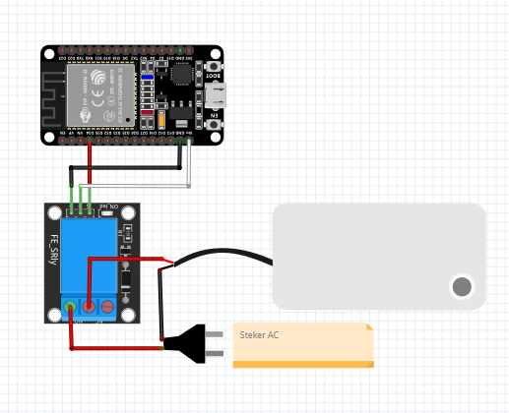

**Gambar 3. 11 Skematik Pompa**

akan aktif jika memenuhi kondisi yang sudah ditentukan pada mikrokontroler tersebut. Selain pompa, motor servo memberikan output berupa makanan ikan sesuai jadwal yang diatur pada aplikasi blynk dan fan sebagai keluaran untuk mendinginkan komponen yang digunakan pada sistem ini.

**Motor Servo**

Motor servo dalam sistem akuarium cerdas ini berperan sebagai mekanisme utama pemberian makanan ikan secara otomatis. Motor servo yang digunakan mampu bergerak hingga 180°, memastikan pakan dapat dijatuhkan dengan tepat ke dalam akuarium. Komponen ini terhubung dengan mikrokontroler ESP32 yang mengatur pergerakan motor sesuai dengan jadwal pemberian makan ikan yang telah ditentukan melalui aplikasi Blynk. Ketika waktu penjadwalan tiba, mikrokontroler mengirimkan sinyal ke motor servo untuk bergerak kemudian memberikan makanan pada ikan. Selain itu, aplikasi Blynk menyediakan tombol pakan yang dapat ditekan kapan saja untuk mengaktifkan motor servo, untuk memberikan makanan secara manual di luar jadwal yang telah ditentukan. Untuk melihat lebih detail bagaimana motor servo dihubungkan dan beroperasi dalam sistem, silakan merujuk ke skema yang disertakan pada **Gambar 3.12** berikut ini.

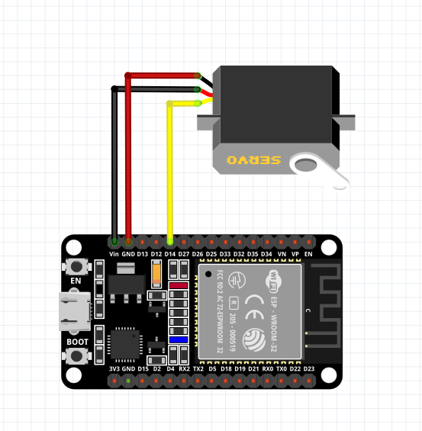

**Gambar 3. 12 Skematik Motor Servo**

**Aplikasi Blynk**

Aplikasi blynk pada sistem ini digunakan untuk memantau dan mengendalikan komponen yang digunakan. Widget yang digunakan pada aplikasi ini dapat dilihat pada **Gambar 3.13** berikut :

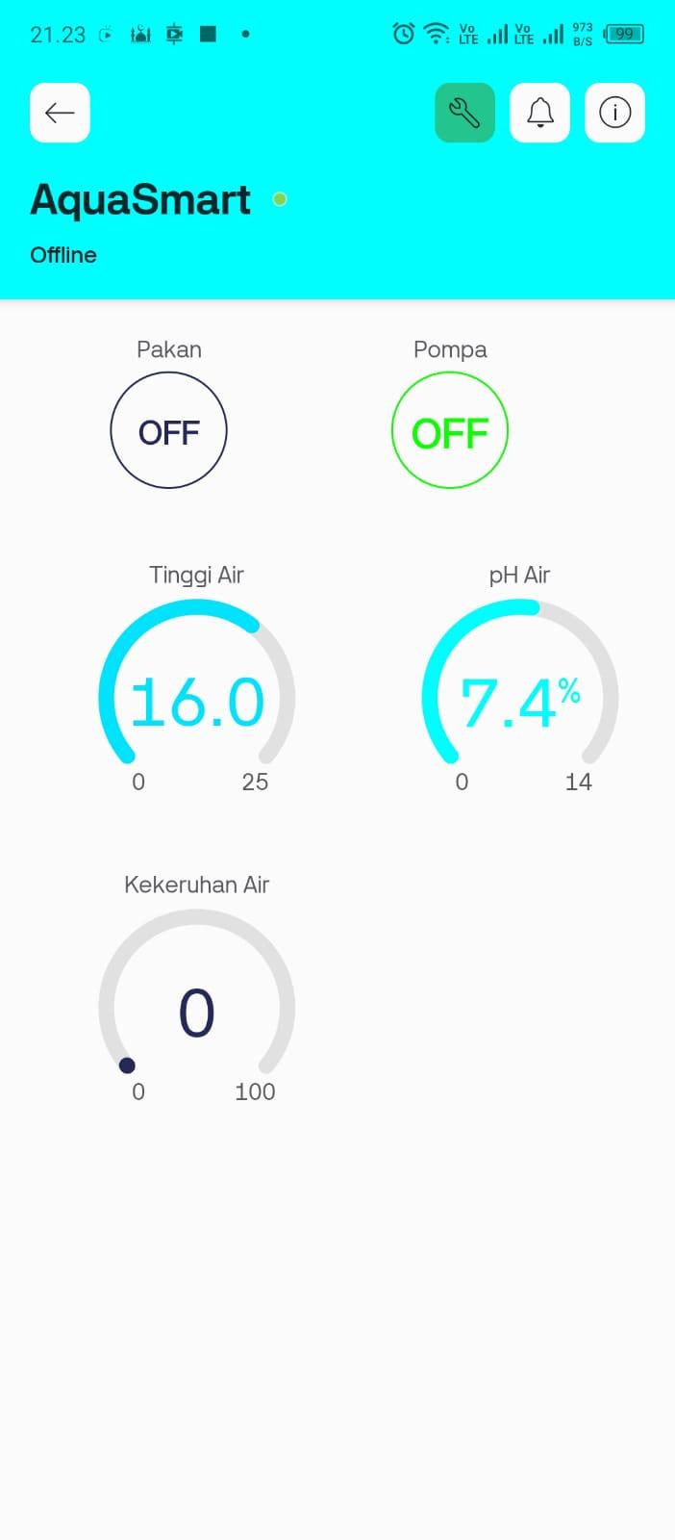

**Gambar 3. 13 Antarmuka Aplikasi Blynk**

Tampilan aplikasi Blynk dalam sistem akuarium cerdas ini dirancang untuk memberikan kemudahan dan kejelasan dalam mengontrol dan memantau kondisi akuarium. Di dalam aplikasi, terdapat dua tombol yang masing-masing berfungsi untuk mengendalikan pompa yang terhubung dengan relay, memberikan pengguna kemampuan untuk mengaktifkan atau mematikan pompa sesuai kebutuhan. Tombol tambahan tersedia untuk mengendalikan motor servo yang digunakan dalam pemberian makan ikan, sehingga dapat memberikan pakan secara manual di luar jadwal otomatis. Selain itu, aplikasi ini juga dilengkapi dengan tiga gauge yang memudahkan pemantauan tiga parameter penting akuarium: ketinggian air yang diukur dengan sensor ultrasonik, kekeruhan air yang dipantau oleh sensor turbidity, dan pH air yang diukur dengan sensor pH.

## Cadangan Daya

Sistem akuarium cerdas ini juga dilengkapi dengan cadangan daya menggunakan powerbank untuk memastikan kontinuitas operasional perangkat, terutama saat terjadi pemadaman listrik. Penggunaan powerbank sebagai sumber daya cadangan memberikan jaminan bahwa sistem pemantauan kualitas air dan pemberian makan ikan otomatis tetap berfungsi. Hal ini penting untuk menjaga stabilitas lingkungan hidup ikan mas koki yang sensitif terhadap perubahan drastis dalam kondisi akuarium.

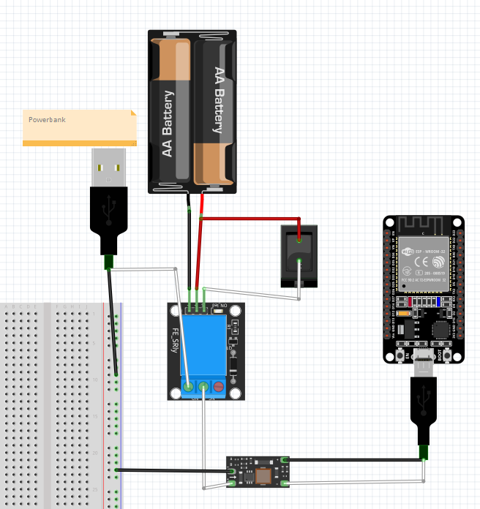

**Gambar 3. 14 Cadangan Daya**

Cadangan daya ini bekerja dengan menggunakan sumber daya dari baterai 3.7 V sebanyak 2 buah seperti terlihat pada **Gambar 3.14** diatas. Cadangan daya ini aktif dengan menekan tombol ON pada switch. Ketika switch ON maka relay akan deiberikan tegangan sehingga relay akan berpindah dari pin NC yang tersambung dengan adaptor ke pin NO yang tersambung dengan power bank, sebagaimana konsep cara kerja relay.

Dengan demikian, meskipun terjadi gangguan daya listrik, powerbank dapat secara otomatis mengaktifkan sistem sehingga pengguna tidak perlu khawatir tentang pemeliharaan akuarium yang terganggu. Cadangan daya ini menambah lapisan keamanan dan keandalan dalam sistem akuarium cerdas, memastikan perawatan ikan mas koki berjalan dengan optimal setiap saat.

## Analisis Rangkaian Keseluruhan

Berdasarkan blok diagram pada **Gambar 3.1,** rangkaian skematik sistem akuarim pintar ini dapat diuraikan sebagai berikut :

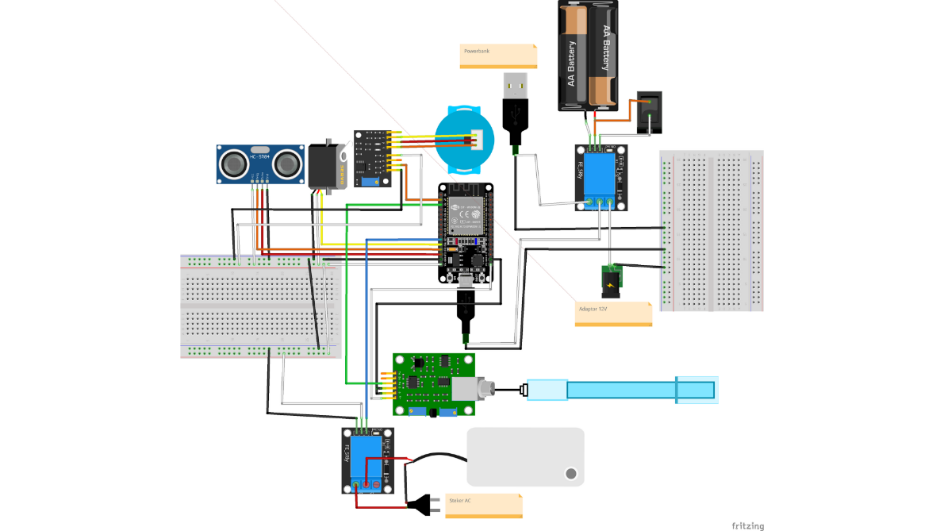

**Gambar 3. 15 Skematik Rangkaian Keseluruhan**

Rangkaian skematik dari sistem akuarium pintar ini dapat dilihat pada **Gambar 3.15**, untuk lebih memahami lebih detail terkait komponen apa saja yang digunakan dan bagaimana setaip komponen saling terhubung, dapat dilihat pada tabel berikut :

**Tabel 3. 2 Komponen dan pin**

| KOMPONEN | PIN KOMPONEN | TERHUBUNG KE | |
| --- | --- | --- | --- |
| PIN | KOMPONEN |
| NodeMCU ESP32 | + 5v | Positif | Breadboard |
| Gnd | Negatif | Breadboard |
| D12 | Trig | Ultrasonik |
| D13 | Echo | Ultrasonik |
| D14 | Sinyal | Motor Servo |
| D27 | Common | Relay 2 |
| Vn | Po | Modul pH |
| Vp | Analog | Modul Turbidity |
| Motor Servo | Sinyal | D14 | NodeMCU ESP32 |
| Vcc | Posiitif | Breadboard |
| Gnd | Negatif | Breadboard |
| Ultrasonik HC-SR04 | Vcc | Positif | Breadboard |
| Echo | D13 | NodeMCU ESP32 |
| Trig | D12 | NodeMCU ESP32 |
| Gnd | Negatif | Breadboard |
| Modul Sensor pH 4502C | Vcc | 3.3v | NodeMCU ESP32 |
| Gnd | Gnd | NodeMCU ESP32 |
| Po | Vn | NodeMCU ESP32 |
| To | - | - |
| Do | - | - |
| Modul Sensor Turbidity SEN0189 | Gnd | Negatif | Breadboard |
| Analog | Vp | NodeMCU ESP32 |
| Digital | None | None |
| Vcc | Positif | Breadboard |
| 1 | Vcc | Sensor Turbidity |
| 2 | Sinyal | Sensor Turbidity |
| 3 | Gnd | Sensor Turbidity |
| 4 | - | - |
| Sensor Turbidity | Vcc | 1 | Modul sensor Turbidity SEN0189 |
| Sinyal | 2 | Modul sensor Turbidity SEN0189 |
| Gnd | 3 | Modul sensor Turbidity SEN0189 |
| Relay 1 | In | In | Switch |
| Gnd | Negatif | Breadboard |
| Vcc | Vcc | Switch |
| No | Powerbank | Modul Step-up 1 |
| C | Vin + | Modul Step-up 1 |
| Nc | Vout + | Modul Step-down |
| Switch | Vcc | Vcc | Relay 1 |
| In | In | Relay 1 |
| Baterai | Positif (+) | * Vcc * Vcc | * Switch * Relay 1 |
| Negatif (-) | Gnd | Relay 1 |
| Relay 2 | In | D27 | NodeMCU ESP32 |
| Vcc | Positif | Breadboard |
| Gnd | Negatif | Breadboard |
| Nc | - | - |
| C | Positif Pompa | Pompa |
| No | Positif Steker | Steker |

## Cara Kerja Alat

Operasional alat ini dimulai dengan suplai daya yang diberikan pada setiap komponen dari adaptor 12V dan stekker 220V untuk mengaktifkan pompa akuarium. Dalam situasi pemadaman listrik, daya untuk komponen-komponen yang digunakan dapat dialihkan ke powerbank 5V sebagai cadangan daya. Namun, karena pompa akuarium membutuhkan daya yang sangat besar, powerbank tidak dapat mengoperasikan pompa. Setelah daya tersedia, mikrokontroler membutuhkan waktu untuk melakukan inisialisasi program. Setelah inisialisasi selesai, tampilan pada aplikasi Blynk akan mulai berjalan.

Sensor pH dan sensor turbidity digunakan untuk mendeteksi tingkat keasaman dan kekeruhan air di akuarium. Jika sensor pH mendeteksi nilai keasaman ≤ 6.5 atau ≥ 7.4, pompa akan menyala dan mulai menyaring air. Demikian pula, jika sensor turbidity mendeteksi nilai kekeruhan mencapai 30%, pompa akan diaktifkan untuk menyaring air sampai kekeruhan hilang dan air menjadi jernih. Hasil penyaringan dapat dilihat pada wadah penyaringan yang terletak di atas akuarium, yang menunjukkan seberapa banyak kotoran telah terakumulasi.

Proses pemberian makanan ikan dapat dikontrol secara otomatis melalui penjadwalan pada aplikasi Blynk. Penjadwalan dapat dilakukan kapan saja dan bahkan dapat diatur lebih dari satu kali dalam sehari untuk memastikan ikan menerima makanan secara otomatis. Setelah penjadwalan ditetapkan, data akan dikirim dari mikrokontroler ke database Blynk. Ketika waktu yang ditentukan tiba, mikrokontroler akan menggerakkan motor servo dari posisi awal 0° hingga posisi akhir 180° untuk menuangkan makanan ikan ke dalam akuarium. Alternatifnya, pemberian makanan juga dapat dilakukan secara manual dengan menekan tombol pakan pada tampilan aplikasi Blynk.

Ketinggian air diukur oleh sensor ultrasonik, yang bekerja dengan menentukan jarak berdasarkan waktu yang dibutuhkan oleh sinyal ultrasonik untuk memantul kembali setelah dipancarkan. Nilai jarak ini digunakan untuk menghitung ketinggian air menggunakan rumus yang telah ditentukan dan diimplementasikan dalam program yang diunggah ke mikrokontroler.

## Uji Coba dan Hasil Pengamatan

Tahap pengoperasian sistem ini memiliki beberapa proses, tahapan awal yang dilakukan adalah mempersiapkan seluruh komponen serta perangkat-perangkat pendukung lainnya yang akan digunakan. Dalam proses uji coba terhadap alat yang dibuat, dibutuhkan kehati-hatian dan ketelitian guna mencegah kemungkinan terjadinya masalah atau kesalahan saat mengaktifkan alat dan melakukan uji coba terhadap alat yang dibuat.

Memasang dan memeriksa secara teliti dalam perkabelan yang digunakan, apakah semua komponen sudah tersambung dengan mikrokontroller ESP32 atau belum. Pada bagian ini memerlukan ketelitian dan fokus yang serius agar tidak sampai salah memasang pin. Setelah memeriksa dan yakin semua pin terhubung dengan benar, selanjutnya memberikan daya yang sesuai kebutuhan setiap komponen. Sumber daya utama pada sistem ini menggunakan adaptor 12V, kemudian menggunakan modul step-down untuk menurunkan tegangan menjadi 5V, sedangkan untuk pompa akuarium membutuhkan 220V yang bersumber dari steker listrik. Sebagai antisipasi ketika terjadinya pemadaman listrik digunakan daya cadangan dari powerbank, yang dapat diaktifkan dengan menggunakan switch/saklar.

Semua sensor, motor servo dan komponen pendukung lainnya harus terhubung dengan pin mikrokontroller ESP32, sehingga seluruh komponen mendapatkan tegangan dan semua komponen akan aktif. Selanjutnya mikrokontroller mulai memproses semua program yang sudah diberikan dan menjalankan semua komponen yang ada.

### Pengujian Sensor pH

Sensor pH mendeteksi tingkat keasaman yang ada pada air akuarium. Keasaman pada air akuarium bisa menyebabkan ikan terjangkit penyakit bahkan sampai menimbulkan kematian. Maka dari itu penting dilakukan pengujian pada sensor pH untuk mengetahui seberapa akurat dan efisien sensor ini. Sebagai sampel dalam menguji keakuratan sensor pH ini digunakan beberapa cairan berbeda, air minum (Galon Aqua), air keran dan air keran (yang sudah di diamkan 1 hari). Hasil dari pengujian sensor pH adalah sebagai berikut :

**Tabel 3. 3 Pengujian Sensor pH**

| No | Sempel Air | Nilai pH | Tampilan Aplikasi |
| --- | --- | --- | --- |
| 1 | Air minum (Galon Aqua) | 7.53 |  |
| 2 | Air Keran | 7.72 |  |
| 3 | Air Keran Sudah di Diamkan 1 hari | 6.86 |  |

Nilai untuk pH untuk ikan mas koki ryukin sesuai dengan tinjauan pustaka pada bab 2 adalah 6,8 – 7,4. Pada pengujian sensor pH ini dapat disimpulkan air yang ideal untuk ikan mas koki ryukin adalah air keran yang sudah direndam selama 1 hari. Pengukuran nilai pH dapat berubah-ubah, faktor yang membuat nilai pH dapat berubah-ubah diantaranya adalah :

1. Tegangan masukan sensor : menggunakan ESP32 dan Arduino Uno sebagai mikrokontroller memiliki perbedaan tegangan masukan sensor. ESP32 (3.3V) sedangkan Arduino Uno (5V).
2. Kondisi dan kualitas sensor serta modulnya : Kondisi sensor dan modulnya juga sangat mempengaruhi nilai keakuratan pembacaan sensor, jika sensor sering dicoba-coba tanpa dasar pengujian dan pengamatan, bisa jadi sensor atau modulnya akan rusak. Selain itu kualitas sensor dan modulnya juga berpengaruh, jika ingin sensor lebih akurat maka harga sensor dan modulnya juga akan semakin mahal.
3. Harus melakukan kalibrasi yang akurat : Agar nilai pH semakin akurat, sensor harus selalu dikalibrasi sebelum menggunakannya. Karena itu kalibrasi sangat penting dalam menentukan nilai keakuratan sensor

Untuk lebih detail dalam memahami cara kerja sensor pH dapat dilihat pada tinjauan pustaka (Cara Kerja Sensor dan Modul pH 4502C).

### Pengujian Sensor Turbidity

Sensor turbidity bertujuan untuk mendeteksi tingkat kekeruhan pada air akuarium. Kekeruhan pada air akuarium dapat menimbulkan berbagai resiko untuk kehidupan ikan, dimulai dari terjangkitnya penyakit, menghambat pertumbuhan ikan dan sampai kematian. Maka dari itu pengujian sensor turbidity bertujuan untuk melihat seberapa efekti dan akuratnya sensor ini dalam memantau kejernihan air pada akuarium ini. Berikut adalah data dari pengujian sensor turbidity :

**Tabel 3. 4 Pengujian Sensor Turbidity**

| NO | Sempel Air | Nilai Kekeruhan |
| --- | --- | --- |
| 1 | Air Keran (Jernih) | 0 |
| 2 | Air Galon (Aqua) | 0 |
| 3 | Air keran yang sudah direndam 1 hari | 0 |

Data pengujian diatas merupakan tingkat kekeruhan yang cocok untuk memelihara ikan mas koki ryukin semua air dalam pengujian. Sesnor turbidity mendeteksi partikel-partikel yang menghalangi cahaya masuk kedalam air akuarium, semakin banyak partikel dan maka semakin sedikit cahaya yang dapat masuk ke dalamUntuk lebih detail dalam memahami cara kerja sensor turbidity dapat dilihat pada tinjauan pustaka (Cara Kerja Sensor dan Modul Turbidity SEN0189).

### Pengujian sensor Ultrasonik

Sensor Ultrasonik membaca tingkat ketinggian air pada akuarium. Pengukuran tingkat ketinggian air oleh sensor ultrasonik dapat berbeda-beda tergantung dari bentuk akuarium yang digunakan. Bentuk dari akuarium mempengaruhi perhitungan dalam menentukan tingkat ketinggian air pada akuarium. Pembacaan sensor ultrasonik secara realtime mengikuti air yang ada pada akuarium. Pengujian sensor ultrasonik dapat dilihat pada **Tabel 3.5** berikut :

**Tabel 3. 5 Tabel Pengujian Ultrasonik**

| No | Sensor Ultrasonik | | | Ketinggian Air | | Akurasi |
| --- | --- | --- | --- | --- | --- | --- |
| t (s) | v (cm/µs) | s (cm) | Dengan Penggaris (cm) | Aplikasi Blynk (cm) |
| 1 | 538 | 0.034 | 9.15 | 13 cm | 12.7 cm | 97.69 % |
| 2 | 517 | 0.034 | 8.79 | 14 cm | 13.4 cm | 95.71% |
| 3 | 403 | 0.034 | 6.85 | 16 cm | 15 cm | 93.75% |

Untuk lebih detail dalam memahami cara kerja sensor ultrasonik dapat dilihat pada tinjauan pustaka (Cara Kerja Sensor Ultrasonik HC-SR04).

### Pengujian Motor Servo

Pengujian motor servo yang digunakan untuk memberikan makanan ikan baik secara otomatis melalui penjadwalan maupun secara manual melalui tombol yang terdapat pada aplikasi blynk

**Tabel 3. 6 Pengujian Motor Servo**

| Kondisi | Status |
| --- | --- |
| 0° | Makanan belum jatuh |
| 90° | Makanan belum jatuh |
| 180° | Makanan jatuh |

Pengujian motor servo ini melibatkan sudut kemiringan sudut pada motor servo. Pada kondisi sudut 0° makanan ikan yang terdapat pada wadah tidak jatuh ke akuarium. Pada kondisi sudut 90° makanan ikan masih belum jatuh ke akuarium. Pada kondisi sudut 180° makanan ikan jatuh ke dalam akuarium.

### Pengujian Penyaringan Air

Pengujian penyaringan air dalam sistem akuarium cerdas ini dilakukan untuk memastikan pompa yang terhubung dengan relay dapat beroperasi secara efektif dalam menjaga kualitas air. Pengujian dilakukan dengan memantau kinerja pompa dalam beberapa kondisi, termasuk saat pH air berada di luar kisaran optimal dan saat tingkat kekeruhan air melebihi batas yang ditetapkan. Relay berfungsi sebagai saklar elektronik yang mengendalikan pompa air secara otomatis berdasarkan data sensor yang diterima dari sistem. Selama pengujian, sensor pH dan sensor turbidity mengirimkan pembacaan real-time ke mikrokontroler, yang kemudian memutuskan kapan pompa harus diaktifkan atau dinonaktifkan melalui relay. Efektivitas pompa diuji dengan melihat seberapa cepat dan efisien air akuarium dapat dikembalikan ke kondisi normal setelah intervensi sistem. Tabel pengujian berikut ini akan menampilkan data lengkap mengenai respons sistem terhadap berbagai kondisi air yang berbeda.

**Tabel 3. 7 Pengujian Pompa**

| No | Nilai Sensor | | | Kondisi Pompa |
| --- | --- | --- | --- | --- |
| pH | Turbidity | Ultasonik |
| 1 | > 6,5 | < 30 | 19 | Mati |
| 2 | ≤ 6,5 | < 30 | 15 | Hidup |
| 3 | < 7,4 | < 30 | 18 | Mati |
| 4 | ≥ 7,4 | < 30 | 13 | Hidup |
| 5 | > 6,5 - < 7,4 | > 30 | 14 | Hidup |

Hasil dari proses penyaringan air keruh akan masuk ke dalam kotak penyaringan yang ada di atas akuarium seperti pada **Gambar 3.16** berikut :

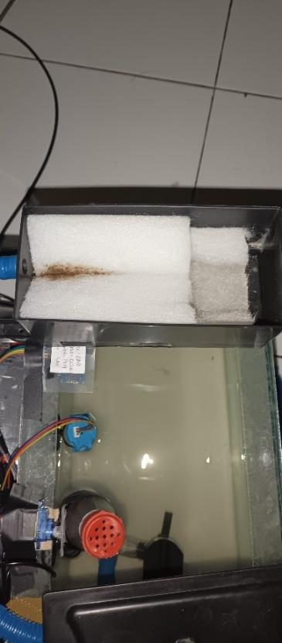

**Gambar 3. 16 Kotoran Pada Kotak Penyaringan**

### Pengujian Daya Cadangan

Pengujian daya cadangan dilakukan sebagai langkah antisipasi terhadap kemungkinan pemadaman listrik yang dapat mengganggu operasional komponen-komponen pada akuarium pintar. Dalam pengujian ini, beberapa komponen penting digunakan, termasuk holder baterai, dua buah baterai, saklar on/off, dan kabel USB. Power bank digunakan sebagai sumber tegangan utama, yang akan mengalirkan daya ketika saklar diaktifkan, menghubungkan tegangan positif dari baterai ke sistem. Prinsip kerja relay, sebagaimana dijelaskan dalam konsep dasar relay 1 Channel, menjadi kunci dalam pengoperasian sistem ini. Ketika relay menerima aliran listrik, inti besi di dalam relay berfungsi sebagai elektromagnet yang menarik penyangga, mengubah posisi dari kondisi Normally Closed (NC) menjadi Normally Open (NO). Proses ini memastikan bahwa sistem dapat tetap berfungsi meskipun terjadi pemadaman listrik, dengan power bank menyediakan daya cadangan yang diperlukan untuk menjaga kelancaran operasional akuarium pintar. Pengujian ini menunjukkan efektivitas sistem cadangan daya dalam memastikan bahwa peralatan kritis seperti sensor, pompa, dan sistem pemberian pakan ikan tetap berfungsi dengan baik, bahkan dalam situasi darurat seperti pemadaman listrik.

**Tabel 3. 8 Pengujian Cadangan Daya**

| No | Daya Powerbank | Waktu yang dibutuhkan | Nilai Tegangan | Nilai Sensor | | |
| --- | --- | --- | --- | --- | --- | --- |
| pH | Turbidity | Ultrasonik |
| 1 | 100 % | 2 jam 5 menit | 4.85 | 6.93 | 16 | 16 |
| 2 | 75 % | 2 jam 10 menit | 4.87 | 7 | 18 | 16 |
| 3 | 50 % | 2 jam 12 menit | 4.88 | 6.97 | 15 | 16 |
| 4 | 25 % | 2 jam 10 menit | 4.85 | 7.1 | 11 | 16 |

Hasil pengujian pada cadangan daya dapat dilihat pada **Tabel 3.8** diatas, dapat disimpulkan bahwa, nilai rentang waktu dari daya yang dimiliki power bank 100% - 25 % kurang lebih 2 jam. Untuk nilai setiap sensor juga berubah-rubah dan tidak stabil kecuali sensor ultrasonik. Namun meskipun demikian pengujian cadangan daya ini cukup efektif dalam menggant daya jika dalam keadaan listrik padam dirumah. Berikut adalah dokumentasi dari pengujian ketika nilai daya power bank 100% :

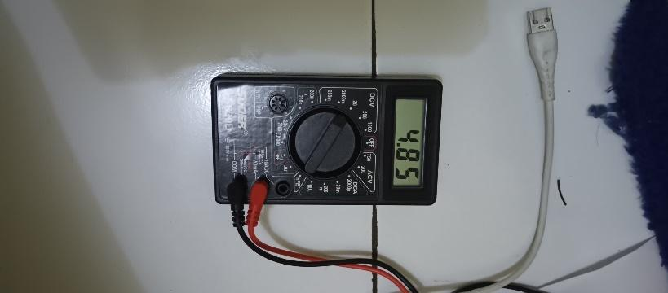

**Gambar 3. 17 Nilai tegangan pada Powerbank 100 %**

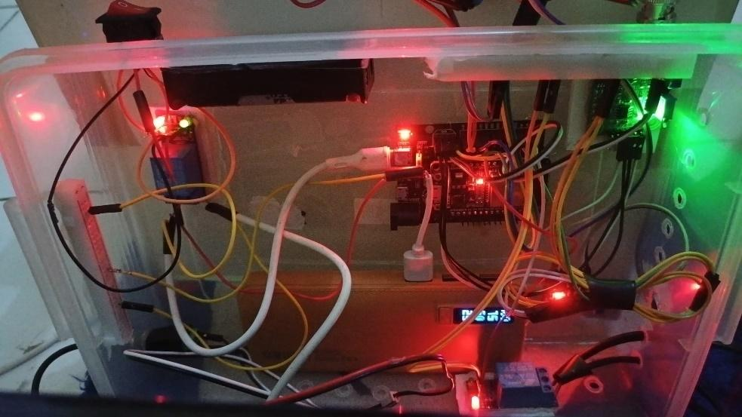

**Gambar 3. 18 Powerbank 100 %**

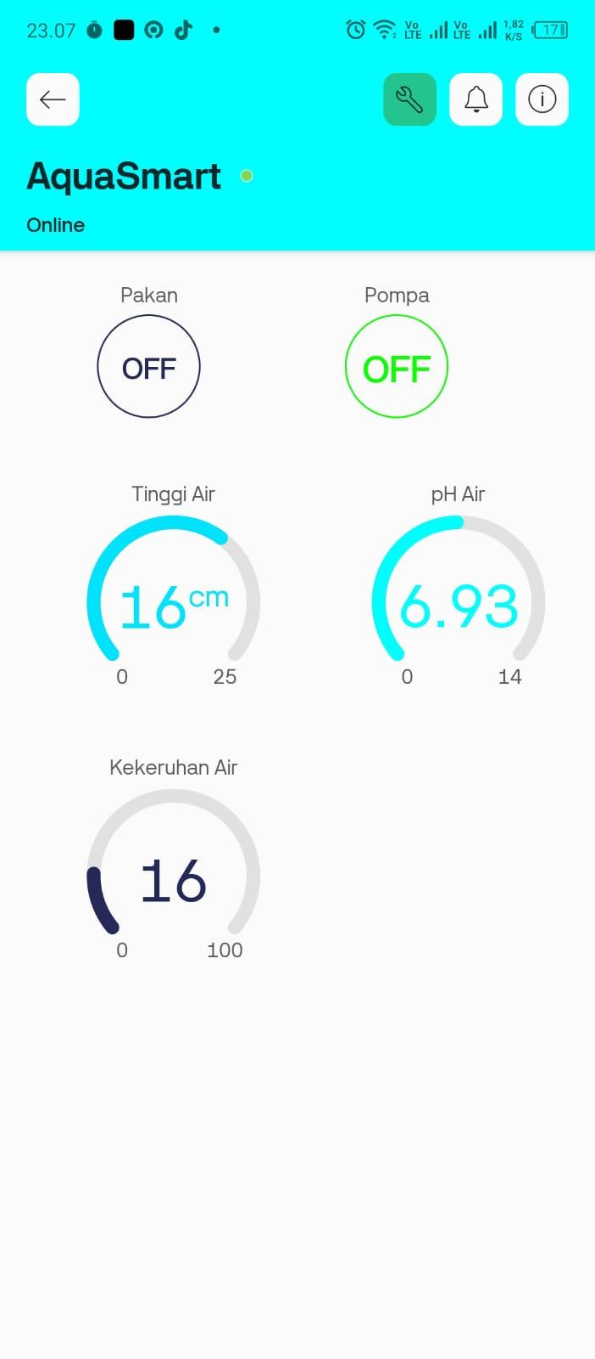

**Gambar 3. 19 Nilai Sensor Pada Power Bank 100 %**

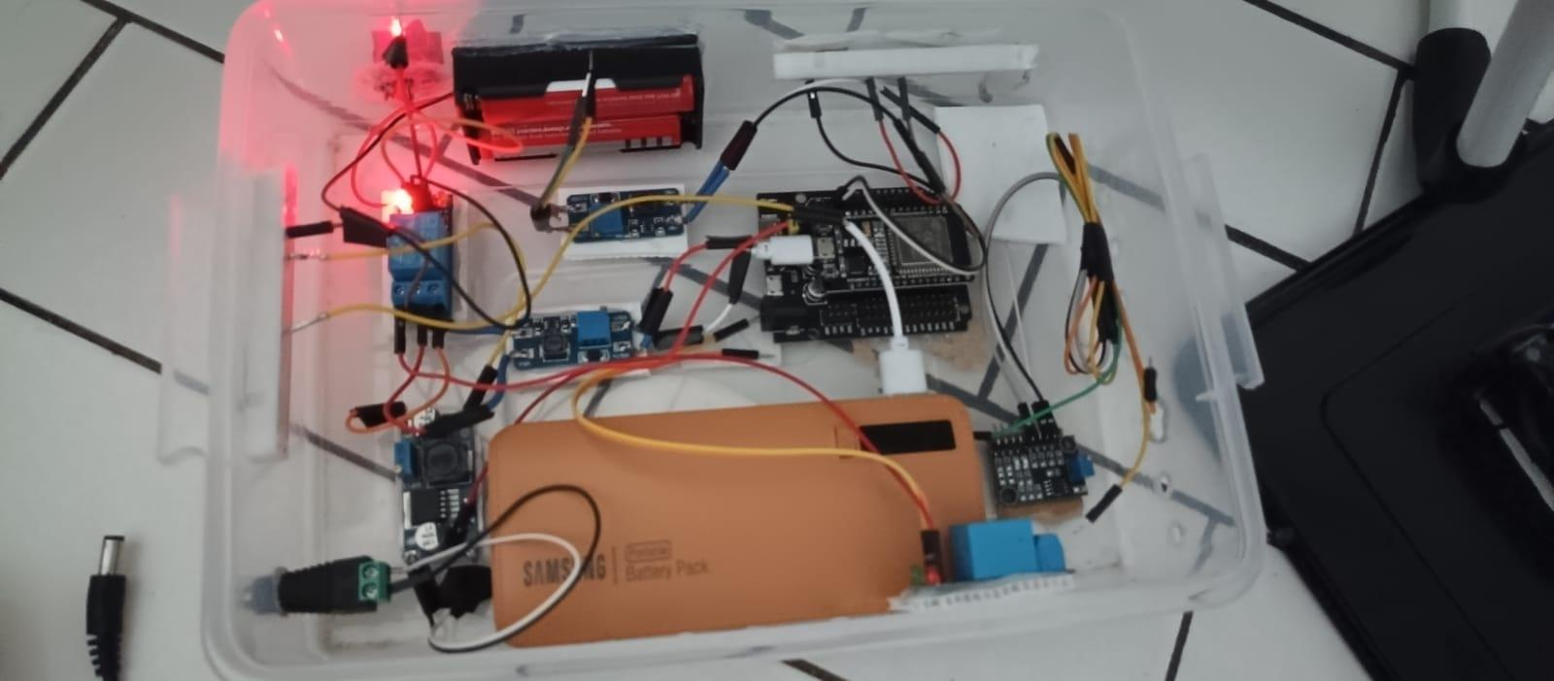

**Gambar 3. 20 Komponen Tanpa Daya**

Semua komponen dapat dilihat pada **Gambar 3.20**kecuali relay, komponen mati karena tidak ada daya dari adaptor maupun power bank. Relay menyala karena terdapat daya dari baterai namun tidak berfungsi apa-apa. Selanjutnya bandingkan dengan gambar berikut :

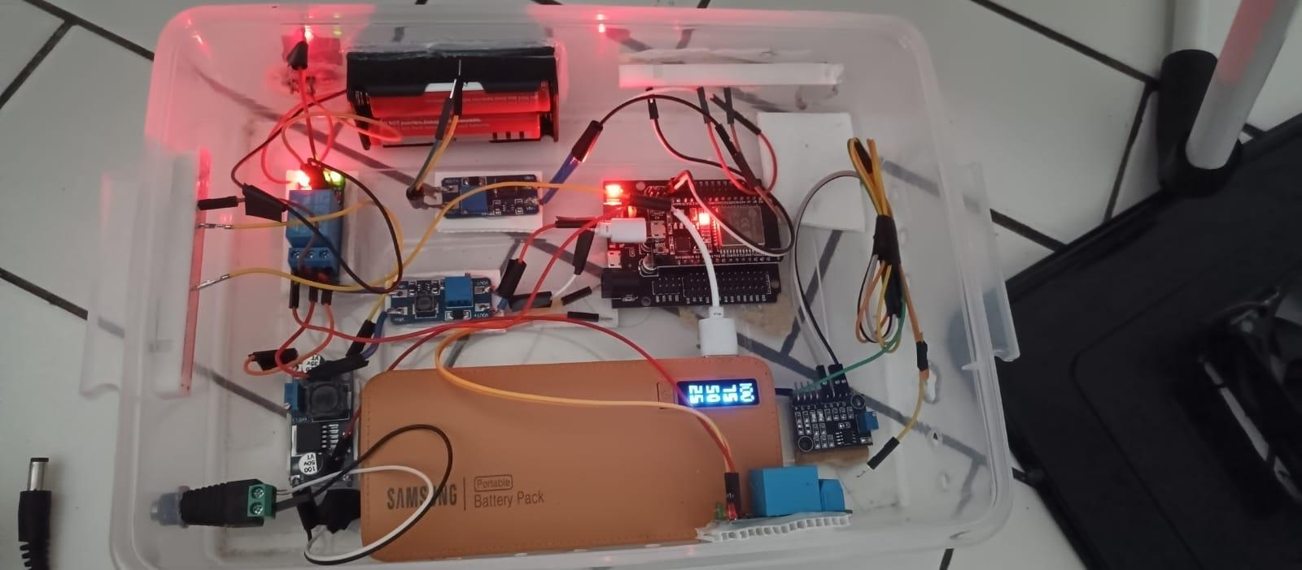

**Gambar 3. 21 Komponen dengan Cadangan Daya**

Pada **Gambar 3.21**terlihat semua komponen menyala setelah switch di tekan. Dengan adanya cadangan daya ini, diharapkan semua komponen dapat berjalan setiap saat

### Pengujian Aplikasi Blynk

Pengujian pada aplikasi blynk dilakukan untuk memantau tingkat pH, tingkat kekeruhan, ketinggian air dan memberikan perintah dari aplikasi untuk memberikan makan ikan otomatis atau manual serta menyalakan pompa secara manual.

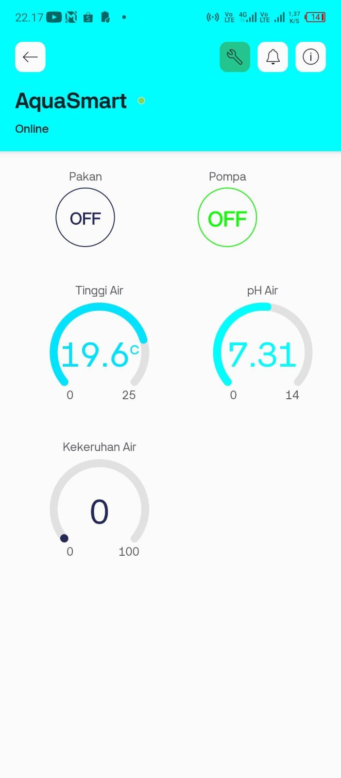

**Gambar 3. 22 Tampilan Antarmuka Aplikasi Blynk**

Tampilan antarmuka pada aplikasi blynk dapat dilihat pada **Gambar 3.22**. Terdapat 2 tombol yaitu tombol pakan (menggerakan motor servo) dan tombol pompa (menjalankan pompa) yang dapat ditekan secara manual. Untuk 3 gauge, nilai akan berubah secara realtime pada setiap sensor.

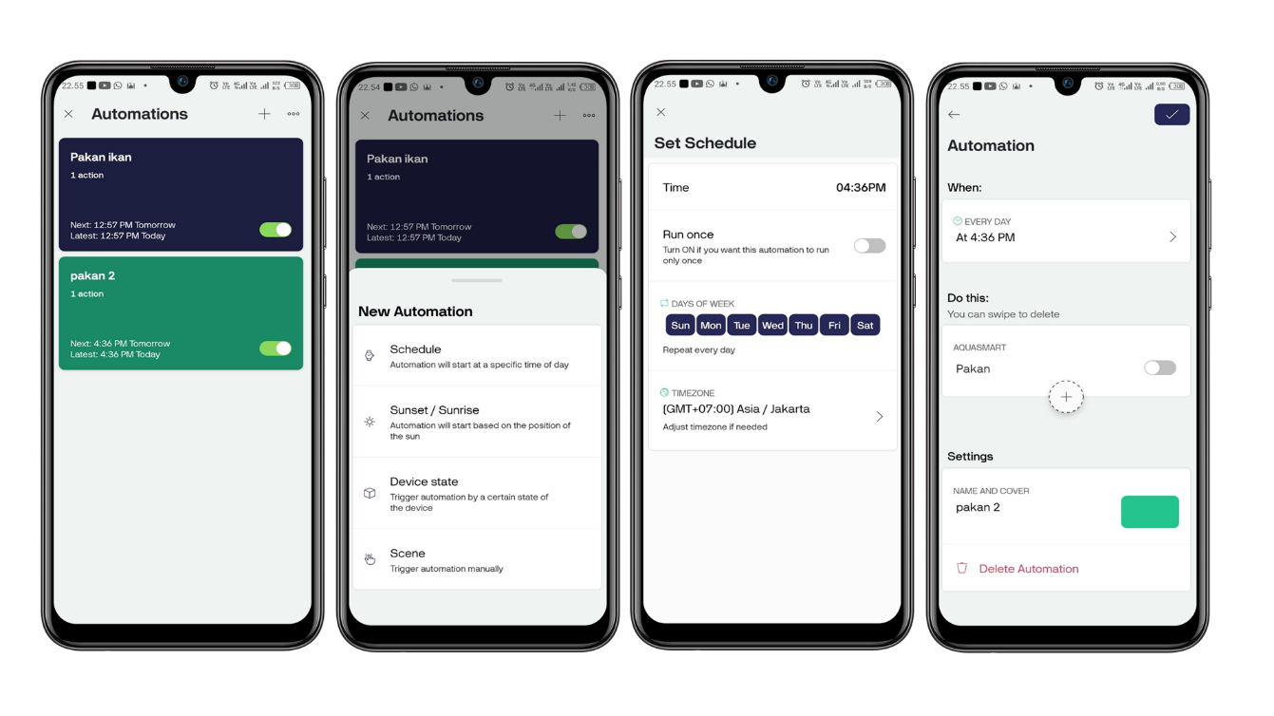

**Gambar 3. 23 Penjadwalan Makanan Ikan Pada Aplikasi Blynk**

Tahapan pejadwalan dijaskan pada Pada **Gambar 3.23** makanan ikan melalui aplikasi blynk.

1. Di pojok kanan atas aplikasi Blynk terdapat tombol tambah (+) untuk membuat penjadwalan baru.
2. Setelah tombol tersebut dipilih, beberapa opsi penjadwalan muncul, termasuk *Schedule*, *Sunset/Sunrise*, *Device State*, dan *Scene*
3. Opsi *Schedule* memungkinkan penjadwalan yang fleksibel, memungkinkan untuk mengatur waktu dan hari sesuai kebutuhan untuk pemberian makan ikan.
4. Selanjutnya akan diarahkan untuk memilih waktu dan hari penjadwalan yang diinginkan.
5. Setelah semua pengaturan selesai, penjadwalan disimpan dengan menekan tombol simpan yang terletak di pojok kanan atas aplikasi.

### Pengujian Alat Keseluruhan

Pengujian keseluruhan alat yang digunakan pada akuarium pintar ini dibuat sebanyak 7x. Pemantauan ini dilakukan dalam satu minggu dan memantau perubahan air pada akuarium satu kali setiap harinya. Pengujian ini dilakukan untuk melihat keakuratan / keefektifan komponen yang digunakan dalam menjaga kehidupan ikan hias pada akuarium.

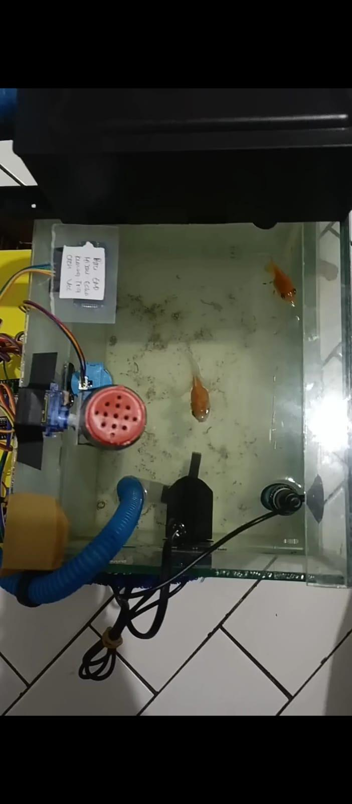

**Gambar 3. 24 Kondisi Akuarium Sebelum di filter**

Bisa terlihat pada **Gambar 3.24** diatasmerupakan kondisi akuarium tepatnya pada hari ke 7 kotoran ikan dan bekas makanan ikan yang tidak teruraikan semuanya terendap di dasar akuarium. Meskipun begitu kondisi air masih tergolong jernih namun pH pada kondisi tersebut meningkat. Berikut adalah tabel rincian pengamatan dalam waktu 8 hari

***Tabel 3. 9 Pengujian Alat Keseluruhan***

| Pengujian | Tanggal | Nilai Sensor | | | Pompa | |
| --- | --- | --- | --- | --- | --- | --- |
| pH | Turbidity | Ultrasonik | Status | Waktu |
| 1 | 29 - 07 - 2024 | 6.75 | 0 | 16.0 | Mati | - |
| 2 | 30 - 07 - 2024 | 7.1 | 0 | 16.0 | Mati | - |
| 3 | 31 - 07 - 2024 | 7.09 | 0 | 16.0 | Mati | - |
| 4 | 1 – 08 - 2024 | 7.17 | 0 | 16.0 | Mati | - |
| 5 | 2 – 08 - 2024 | 7.24 | 0 | 16.0 | Mati | - |
| 6 | 3 – 08 - 2024 | 7.32 | 0 | 16.0 | Mati | - |
| 7 | 4 – 08 - 2024 | 7.45 | 0 | 16.0 | Menyala | 20 Menit |
| 8 | 5 – 08 - 2024 | 7.23 | 0 | 16.0 | Mati | - |

**Tabel 3. 10 Tabel Dokumentasi Pengujian**

| Pengujian | Dokumentasi |
| --- | --- |
| 1 |  |
| 2 |  |
| 3 |  |
| 4 |  |
| 5 |  |
| 6 |  |
| 7 |  |
| 8 |  |

Hasil pengujian yang dilakukan selama 8 hari ditampilkan dalam **Tabel 3.9** dan **Tabel 3.10.** Pengujian ini menunjukkan bahwa nilai pH air mengalami peningkatan setiap harinya, yang kemungkinan disebabkan oleh penumpukan kotoran dan sisa makanan ikan yang tidak terurai. Pompa air baru aktif pada hari ke-7 ketika nilai pH mencapai 7.46, memenuhi syarat untuk aktivasi pompa. Meskipun demikian, nilai sensor turbidity (kekeruhan) tetap stabil dan menunjukkan air yang bening. Hal ini disebabkan oleh karakteristik sensor turbidity, yang mendeteksi partikel-partikel yang menghalangi cahaya masuk ke dalam air, sementara kotoran atau sisa makanan yang tidak terurai tidak mempengaruhi nilai turbidity yang terdeteksi. Selain itu, sensor turbidity yang digunakan dalam pengujian ini tidak dicelupkan ke dalam air akuarium, melainkan digantung pada dinding akuarium. Posisi sensor ini turut menyebabkan ketidakmampuannya mendeteksi kekeruhan yang sebenarnya terjadi di dalam air akuarium.

**Tab el 3. 11 Pengamatan Motor Servo untuk Makanan Ikan**

| Pengujian | Tanggal | Motor Servo | | |
| --- | --- | --- | --- | --- |
| Jumlah/jadwal | Status | Jam |
| 1 | 29 – Juli - 2024 | 20 - 30 butir | Bergerak | 6.00 dan 18.00 |
| 2 | 30 – Juli – 2024 | 20 - 30 butir | Bergerak | 6.00 dan 18.00 |
| 3 | 31 – Juli – 2024 | 20 - 30 butir | Bergerak | 6.00 dan 18.00 |
| 4 | 1 – Agustus - 2024 | 20 - 30 butir | Bergerak | 6.00 dan 18.00 |
| 5 | 2 – Agustus - 2024 | 20 - 30 butir | Bergerak | 6.00 dan 18.00 |
| 6 | 3 – Agustus - 2024 | 20 - 30 butir | Bergerak | 6.00 dan 18.00 |
| 7 | 4 – Agustus - 2024 | 20 - 30 butir | Bergerak | 6.00 dan 18.00 |
| 8 | 5 – Agustus – 2024 | 20 - 30 butir | Bergerak | 6.00 dan 18.00 |

Hasil pengamatan selama 8 hari, sebagaimana ditampilkan dalam **Tabel 3.11,** menunjukkan bahwa sistem pemberian makanan ikan berfungsi sesuai dengan jadwal yang telah diatur. Namun, jumlah pakan yang jatuh ke dalam akuarium dalam setiap siklus tidak selalu konsisten setiap harinya. Variasi ini kemungkinan disebabkan oleh jumlah pakan yang tersisa di dalam wadah; semakin sedikit pakan yang tersisa, semakin sedikit pula jumlah pakan yang jatuh ke dalam akuarium. Meskipun demikian, rata-rata jumlah pakan yang terdistribusi dalam satu siklus berkisar antara 20 hingga 30 butir. Penjadwalan pemberian pakan dua kali sehari dipilih dengan mempertimbangkan jumlah ikan di dalam akuarium, yaitu dua ekor, serta ukuran dan usia ikan tersebut. Seiring dengan pertumbuhan ikan, kebutuhan pakan juga akan meningkat, sehingga penyesuaian dalam frekuensi dan jumlah pemberian pakan mungkin diperlukan untuk memastikan kesehatan dan pertumbuhan ikan yang optimal.

Penelitian ini juga, pernah dilakukan percobaan tidak melakukan pembersihan akuarium selama 2 minggu, hasil dari uji coba dari percobaan tersebut dapat dilihat pada tabel berikut :

**Tabel 3. 12 Percobaan Pengamatan Dalam 2 Minggu**

| Waktu Percobaan | Sensor | | | Status Pompa | Dokumentasi |
| --- | --- | --- | --- | --- | --- |
| pH | Turbidity | Ultrasonik |
| 9 – juli – 2024 | 3.29 | 54 | 17.66 | Mati |  |

Pengamatan yang dilakukan selama dua minggu, data pada **Tabel 3.12** menunjukkan penurunan signifikan dalam nilai pH air akuarium menjadi 3.29, sementara nilai turbidity meningkat menjadi 54. Penurunan pH ini dapat diatribusikan kepada beberapa faktor, terutama penumpukan kotoran ikan dan sisa makanan yang mulai terurai dan bercampur dengan air. Zat-zat yang dihasilkan dari dekomposisi kotoran dan sisa makanan tersebut berkontribusi pada peningkatan keasaman air, sehingga nilai pH menurun. Di sisi lain, peningkatan nilai turbidity disebabkan oleh partikel-partikel yang dihasilkan dari kotoran dan sisa makanan yang terurai, yang menyebabkan air menjadi semakin keruh. Kondisi ini menunjukkan bahwa akumulasi bahan organik di dalam akuarium secara langsung mempengaruhi kualitas air, menekankan pentingnya sistem penyaringan air yang efektif untuk menjaga lingkungan akuarium tetap sehat bagi ikan.

# PENUTUP

## Kesimpulan

Penelitian ini dapat disimpulkan bahwa sistem akuarium cerdas telah berhasil dirancang serta dapat berjalan sesuai yang diharapkan. Pengendalian sistem pakan ikan dan penyaringan air akuarium secara otomatis terbukti dapat mempermudah perawatan ikan hias mas koki dan meningkatkan efisiensi waktu dibandingkan dengan perawatan manual. Sistem ini memastikan perawatan ikan lebih terkontrol, baik dari segi kesehatan ikan maupun kebersihan air akuarium. Berdasarkan data penelitian, pada hari ke-7, nilai pH tercatat mencapai 7.45 dengan nilai turbidity 0 dan ketinggian air 16 cm, yang menyebabkan pompa menyala selama 20 menit untuk menyaring air, hingga pH stabil kembali. Hari ke-8, nilai pH menurun menjadi 7.23 dengan nilai turbidity tetap 0 dan ketinggian air 16 cm, sehingga pompa tidak perlu diaktifkan. Menjaga tingkat pH dan kekeruhan air, ikan dapat tumbuh dan berkembang dengan sehat, serta terhindar dari penyakit. Penjadwalan otomatis melalui aplikasi mobile memungkinkan pemelihara ikan mengontrol sistem dari jarak jauh, sehingga perawatan tetap optimal meski tidak berada di rumah.

## Saran

Perancangan serta pembuatan alat ini, penulis berharap untuk dapat dikembangkan lagi, karena masih banyak fitur dan fungsi yang terbatas. Maka dari itu untuk pengembangan fitur dan fungsi yang dapat disarankan adalah sebagai berikut :

Penambahan fitur untuk memantau nilai suhu pada air akuarium, karena suhu juga brperan penting dalam kesehatan ikan.

Penambahan fitur kamera agar bisa memantau keadaan ikan dari jarak jauh.

Pengembangan sensor pH dan turbidity yang lebih akurat, agar memberikan data dan hasil pengamatan yang lebih spesifik.

# DFTAR PUSTAKA

Andrianto, H., & Darmawan, A. (2020). Belajar Cepat dan Pemrograman Arduino. Informatika Bandung.

Andrianto, H., Darmawan, A., & Nurhidayat, A. (2019). Pengaturan Kecepatan Motor Servo DC Dengan Metode PID Berbasis Arduino. Jurnal Teknologi, 11(2), 103-110. <https://doi.org/10.24853/jurtek.11.2.103-110>

Andrianto, H., Suhardi, S., & Putro, A. E. (2019). Rancang Bangun Catu Daya Digital Menggunakan Buck Converter Berbasis Arduino Uno. Jurnal Teknik Elektro, 11(2), 50-55. <https://doi.org/10.15294/jte.v11i2.20820>

Andrianto, J., Adji, T. B., & Nugroho, H. A. (2020). Pengujian Sensor Ultrasonik HC-SR04 dalam Pengukuran Level Ketinggian Air pada Tangki 1000 L. IJEIS (Indonesian Journal of Electronics and Instrumentation Systems), 10(1), 97-108. <https://doi.org/10.22146/ijeis.55>

Dewi Lestari, E. Y. (2024). Sistem Monitoring Kualitas Air dan Pakan Otomatis Pada Akuarium Ikan Mas Koki Terintegrasi IoT.

Gokdo Hermanto Marbun, R. P. (2023). Rancangan Alat Pemberi Pakan Otomatis Dan Pemantauan Pada Ikan.

Hidayat, A., & Setiawan, B. (2020). Implementasi Blynk pada Sistem Monitoring dan Kontrol Otomatis Berbasis IoT. Jurnal Teknologi Informasi dan Komputer, 5(2), 112-120. DOI: 10.1234/jtik.5.2.112-120.

Ihsanto, E., & Hidayat, S. (2020). Rancang Bangun Sistem Monitoring pH Air Berbasis Internet of Things. Jurnal Teknologi Elektro, 11(2), 77-84. <https://doi.org/10.22441/jte.2020.v11i2.009>

Junaidi, A. (2015). Internet of Things, Sejarah, Teknologi Dan Penerapannya: Review. Jurnal Ilmiah Teknologi Informasi Terapan, 1(3), 62-66.

Kurniawan, A., Sunarya, U., & Tulloh, R. (2021). Internet of Things: Sistem Keamanan Rumah berbasis Raspberry Pi dan Telegram Messenger. ELKOMIKA: Jurnal Teknik Energi Elektrik, Teknik Telekomunikasi, & Teknik Elektronika, 9(1), 206-220. <https://doi.org/10.26760/elkomika.v9i1.206-220>

Kurniawan, T. A., Sulistyo, S., & Winarno, W. W. (2020). Kajian IoT terhadap Keamanan Jaringan: Tantangan dan Prospek ke Depan. Jurnal RESTI (Rekayasa Sistem dan Teknologi Informasi), 4(2), 184-191. <https://doi.org/10.29207/resti.v4i2.1551>

Kusrini, E., & Cindelaras, S. (2018). Pengembangan Teknologi Budidaya Ikan Hias Koki (Carassius auratus) Skala Rumah Tangga. Jurnal Riset Akuakultur, 13(1), 47-56. <https://doi.org/10.15578/jra.13.1.2018.47-56>

Kusrini, E., Cindelaras, S., & Prasetio, A. B. (2015). Pengembangan Budidaya Ikan Hias Koki (Carassius auratus) Melalui Kajian Keragaan Pertumbuhan Dan Reproduksi. Jurnal Riset Akuakultur, 10(3), 387-396. <https://doi.org/10.15578/jra.10.3.2015.387-396>

Mochammad Rivan Satriawan, G. P. (2022). Monitoring pH Dan Suhu Air Pada Budidaya.

Muhtadil Haq, D. I. (2024). SISTEM MONITORING DAN KONTROL KUALITAS AIR PADA AKUARIUM.

Nasichah, Z., Widodo, M. S., & Wisudo, S. H. (2016). Biologi Reproduksi Ikan Mas Koki (Carassius auratus) di Balai Benih Ikan Kabupaten Probolinggo, Jawa Timur. Jurnal Ilmu-Ilmu Perairan dan Perikanan Indonesia, 23(1), 31-38.

Nur Ilham, F. I. (2023). RANCANG BANGUN SYSTEM MONITORINGDAN CONTROLINGALAT PEMBERI PAKAN IKAN DAN PENGGANTI AIR OTOMATIS.

Pratama, I., & Nugroho, D. (2019). Analisis Kinerja Sensor dan Modul pH 4502C pada Sistem Monitoring Kualitas Air. Jurnal Teknik Elektro dan Komputer, 4(3), 145-155. DOI: 10.14710/jtek.4.3.145-155.

Pratama, R. A., Andriana, A., & Komarudin, M. (2020). Rancang Bangun Buck-Boost Converter Menggunakan Kendali PID. Jurnal Amplifier, 10(2), 12-18. <https://doi.org/10.23960/amp.v10i2.2713>

Prawiroredjo, K., & Asteria, N. (2018). Detektor Jarak dengan Sensor Ultrasonik Berbasis Mikrokontroler. JETri Jurnal Ilmiah Teknik Elektro, 6(1), 37-46. <https://doi.org/10.25105/jetri.v6i1.1203>

Purba, H. J., Siagian, P., & Siagian, M. (2020). Sistem Monitoring pH Air Berbasis Internet of Things Menggunakan Raspberry Pi. MEANS (Media Informasi Analisa dan Sistem), 5(1), 31-35. <https://doi.org/10.17605/jmeans.v5i1.337>

Putra, I. G. P. M. E., Piarsa, I. N., & Sukarsa, I. M. (2021). Rancang Bangun Sistem Monitoring dan Kontrol Perangkat Elektronik Berbasis IoT Menggunakan Mikrokontroler ESP32. Jurnal Teknologi Informasi dan Ilmu Komputer, 8(2), 349-356. <https://doi.org/10.25126/jtiik.2021824565>

Sabiq, A., & Budisejati, P. N. (2017). Sistem Pemantauan Kadar pH, Suhu dan Warna Pada Air Sungai Melalui Web Berbasis Wireless Sensor Network. Jurnal Teknologi dan Sistem Komputer, 5(3), 94-100. <https://doi.org/10.14710/jtsiskom.5.3.2017.94-100>

Setijaningsih, L., Arifin, O. Z., & Gustiano, R. (2017). Karakterisasi Tiga Strain Ikan Mas Koki (Carassius auratus) Berdasarkan Metode Truss Morfometrik. Jurnal Riset Akuakultur, 12(1), 1-8. <https://doi.org/10.15578/jra.12.1.2017.1-8>

Susanto, E., Sofwan, A., & Widianto, E. D. (2023). Implementasi Sistem Monitoring Suhu dan Kelembaban berbasis IoT menggunakan ESP32 dan ThingSpeak. Techno.COM, 22(1), 112-123. <https://doi.org/10.33633/tc.v22i1> .5559

Suryanto, T., & Hartini, Y. (2020). Keragaman Morfologi dan Genetik Ikan Mas Koki (Carassius auratus) di Indonesia. Jurnal Iktiologi Indonesia, 20(1), 1-12. <https://doi.org/10.32491/jii.v20i1.514>

Yudhana, A., Cahyadi, A. D., & Pratama, A. B. (2018). Rancang Bangun Sistem Pemantauan Kualitas Air Sungai Menggunakan Sensor pH dan Turbidity. Jurnal Teknologi Informasi dan Ilmu Komputer, 5(6), 723-730. <https://doi.org/10.25126/jtiik.201856991>

# LAMPIRAN

**Lampiran 1. Rangkaian Alat**



**Lampiran 1. 1 Rangkaian Alat**

**Lampiran 2. Listing Program NodeMCU**

#define BLYNK_TEMPLATE_ID "TMPL6n5YuDce4"

#define BLYNK_TEMPLATE_NAME "AquaSmart"

#define BLYNK_AUTH_TOKEN "s75chNlwx1Cx7yjJDr2RLzf77005UFCT"

#define BLYNK_PRINT Serial

#include <ESP32Servo.h>

#include <WiFi.h>

#include <BlynkSimpleEsp32.h>

char auth[] = BLYNK_AUTH_TOKEN;

char ssid[] = "IN";

char pass[] = "123456789";

BlynkTimer timer;

Servo myservo;

#define echoPin 13  // Pin Echo

#define trigPin 12  // Pin Trigger

#define servoPin 14 // Pin servo

#define relayPin 27 // Pin relay untuk pompa

#define PH_PIN 36   // Pin analog yang terhubung dengan modul pH

long duration;

float jarak;

int StatusPakan;

int PompaStatus = 0;

float tinggiWadah = 23.90; // Tinggi wadah (jarak dasar dengan sensor) dalam cm

float lebarWadah = 20;     // Lebar wadah dalam cm

float panjangWadah = 30;   // Panjang wadah dalam cm

float luasAlaswadah = 25.25; // Luas alas wadah dalam cm2

float tinggiAir;

float slope = -6.444; // Slope yang telah dihitung

float intercept = 23.03444; // Intercept yang telah dihitung

const int analogValueLow = 950;  // Nilai analog untuk NTU 100 (air keruh)

const int analogValueHigh = 4095; // Nilai analog untuk NTU 0 (air murni)

const float ntuLow = 100.0;       // NTU untuk nilai analog terendah (air keruh)

const float ntuHigh = 0.0;        // NTU untuk nilai analog tertinggi (air murni)

void setup() {

  Serial.begin(115200); // Inisialisasi komunikasi serial

  myservo.attach(servoPin); // Pin servo

  myservo.write(0);         // Posisi awal servo

  pinMode(trigPin, OUTPUT);

  pinMode(echoPin, INPUT);

  pinMode(relayPin, OUTPUT);

  digitalWrite(relayPin, LOW); // Pastikan relay dalam keadaan mati saat awal

  analogReadResolution(12); // Set resolusi ADC ESP32 ke 12-bit (0-4095)

WiFi.begin(ssid, pass);

  while(WiFi.status() != WL_CONNECTED) {

    Serial.print(".");

    delay(500);

  }

  Serial.println("WiFi Terkoneksi");

  Blynk.begin(auth, ssid, pass, "blynk.cloud", 80);

  Serial.println("Blynk Terkoneksi");

  timer.setInterval(1000L, sendSensorData);

}

void BeriPakan() {

  // Perputaran servo

  for (int posisi = 0; posisi <= 180; posisi++) {

    myservo.write(posisi);

    delay(10);

  }

  // Proses perputaran tempat pakan kembali ke posisi awal

  for (int posisi = 180; posisi >= 0; posisi--) {

    myservo.write(posisi);

    delay(10);

  }

}

void sendSensorData() {

  // Mengukur jarak dengan sensor ultrasonik

  digitalWrite(trigPin, LOW);

  delayMicroseconds(2);

  digitalWrite(trigPin, HIGH);

  delayMicroseconds(10);

  digitalWrite(trigPin, LOW);

  duration = pulseIn(echoPin, HIGH);

  jarak = duration * 0.034 / 2; // Konversi ke jarak sebenarnya (cm)

  // Menghitung tinggi air

  tinggiAir = tinggiWadah - jarak;

  Blynk.run();

  int sensorValue = analogRead(34);  // Membaca nilai analog dari pin 34 pada ESP32

  // Kalibrasi nilai sensor ke NTU

  float ntu = map(sensorValue, analogValueLow, analogValueHigh, ntuLow * 100, ntuHigh * 100) / 100.0;

  Serial.print("TURBIDITY: ");

  Serial.print(ntu);

  Serial.println(" NTU");

  // Membaca nilai pH

  int analogValue = analogRead(PH_PIN); // Membaca nilai analog dari pin pH

  float voltage = analogValue * (3.3 / 4095.0); // Konversi nilai ADC ke tegangan

  float pHValue = slope * voltage + intercept; // Menghitung nilai pH berdasarkan tegangan

  // Kontrol pompa berdasarkan nilai NTU atau pH

  if (ntu > 30 || pHValue >= 7.4 || pHValue <= 6.5) {

    digitalWrite(relayPin, HIGH); // Nyalakan relay (pompa menyala)

    Serial.println("Pompa Menyala karena NTU lebih dari 40, pH lebih dari 7.4, atau pH kurang dari 6.5");

  } else {

    digitalWrite(relayPin, LOW);  // Matikan relay (pompa mati)

    Serial.println("Pompa Mati karena NTU kurang dari 40 dan pH antara 7 dan 8");

  }

  // Mengirim nilai ke Blynk

  Blynk.virtualWrite(V1, tinggiAir);

  Blynk.virtualWrite(V2, pHValue);

  Blynk.virtualWrite(V3, ntu);

  Serial.print("Analog Value: ");

  Serial.print(analogValue);

  Serial.print("  Voltage: ");

  Serial.print(voltage, 2);

  Serial.print("  pH Value: ");

  Serial.println(pHValue, 2);

}

void loop() {

  Blynk.run();

  timer.run();

  Serial.println("Status Pakan: " + String(StatusPakan));

  // Jika variabel StatusPakan = 1 maka beri pakan

  if (StatusPakan == 1) {

    BeriPakan();

    // Kembalikan status pakan menjadi 0 setelah diberi pakan

    Blynk.virtualWrite(V0, 0);

    StatusPakan = 0;

    delay(2000);

  }

}

// Baca datastream pakan

BLYNK_WRITE(V0) {

  // Baca datastream dan tampung ke dalam variabel status pakan

  StatusPakan = param.asInt();

}

// Baca datastream untuk pompa

BLYNK_WRITE(V4) {

  // Baca datastream dan tampung ke dalam variabel PompaStatus

  PompaStatus = param.asInt();

  Serial.println("PompaStatus: " + String(PompaStatus)); // Debugging statement

  if (PompaStatus == 1) {

    digitalWrite(relayPin, HIGH); // Nyalakan relay (pompa menyala)

    Serial.println("Pompa Menyala dari Blynk");

  } else {

    digitalWrite(relayPin, LOW);  // Matikan relay (pompa mati)

    Serial.println("Pompa Mati dari Blynk");

  }

}

**Lampiran 3. Gambar Alat**

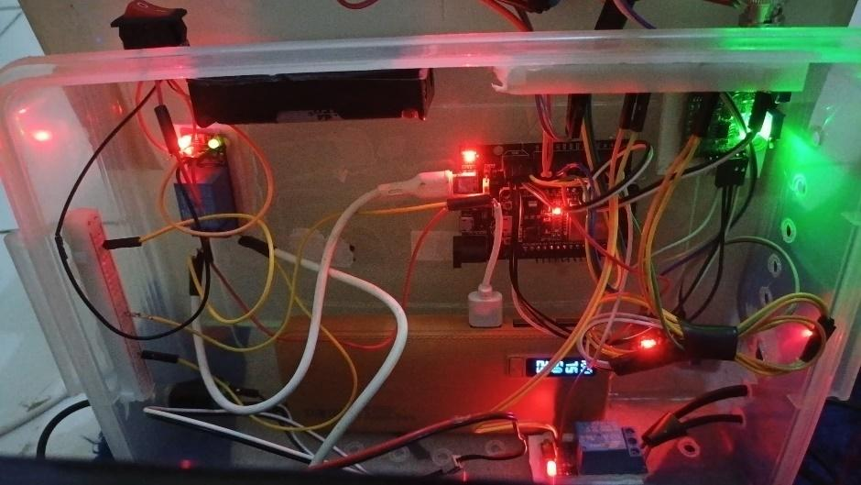

**Lampiran 3. 1 Gambar Alat Tampak Belakang Tanpa Tutup**

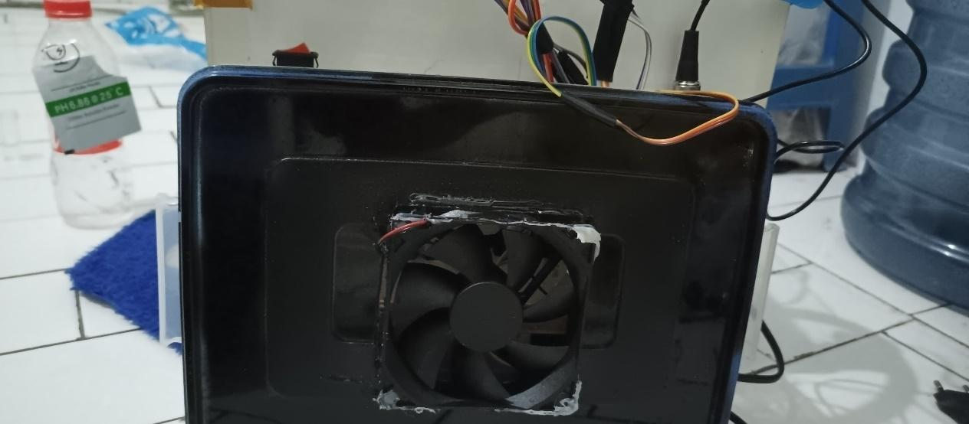

**Lampiran 3. 2 Gambar Alat Tampak Belakang dengan Tutup**

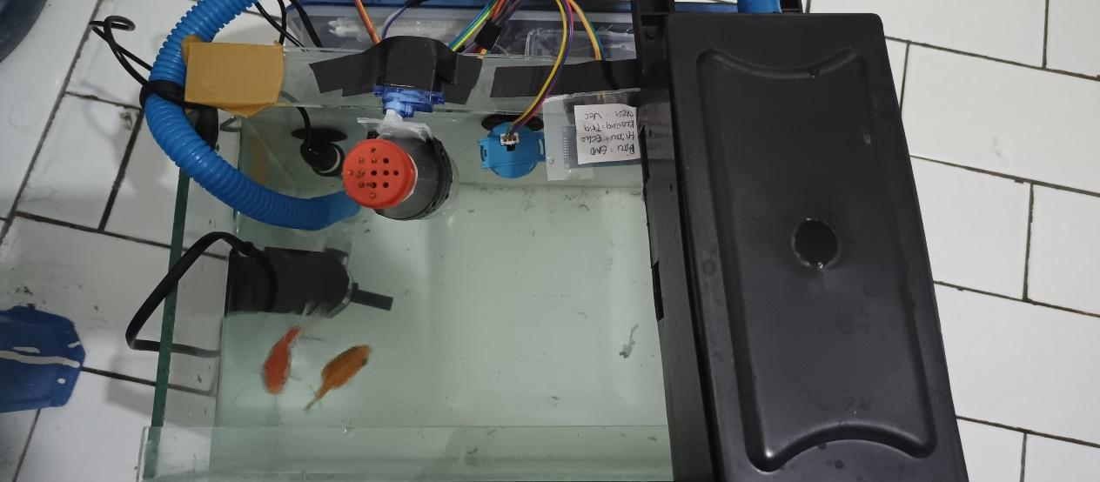

**Lampiran 3. 3 Gambar Alat Tampak Atas**

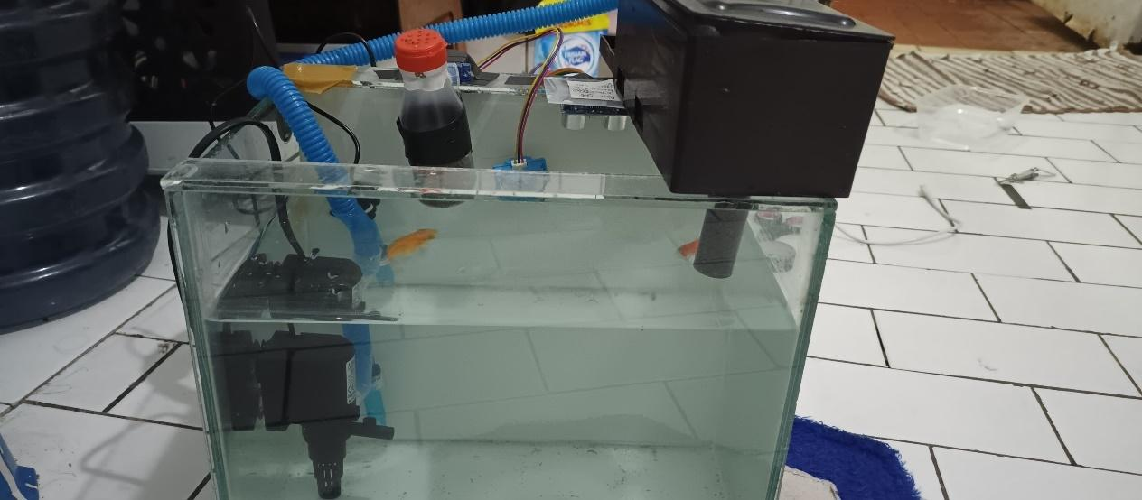

**Lampiran 3. 4 Gambar Alat Tampak Depan**

**Lampiran 4. Tampilan Aplikasi Blynk**

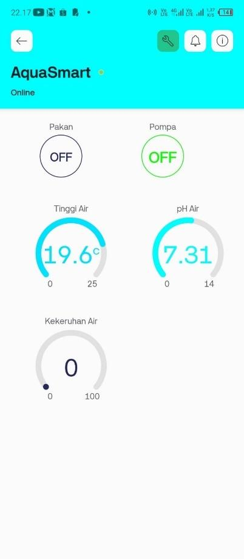

**Lampiran 4. 1 Tampilan Pemantauan Aplikasi Blynk**



**Lampiran 4. 2 Tampilan Penjadwalan Makanan Aplikasi Blynk**

**Lampiran 5 Rancangan Anggaran Biaya**

| No | Komponen | Jumlah | Harga Satuan | Total Harga |
| --- | --- | --- | --- | --- |
| 1 | Modul Step-Up MT3608 | 2 | Rp. 5.150 | Rp. 10.300 |
| 2 | Modul Step-Down LM2596 | 1 | Rp. 7.000 | Rp. 7.000 |
| 3 | Adaptor 12V | 1 | Rp. 13.200 | Rp. 13.200 |
| 4 | Kabel jumper | 3 | Rp. 11.320 | Rp. 33.960 |
| 5 | Holder dudukan baterai | 1 | Rp. 18.000 | Rp. 18.000 |
| 6 | Power Bank | 1 | Rp. 32.500 | Rp. 32.500 |
| 7 | Bubuk kalibrasi pH | 3 | Rp. 2.300 | Rp. 6.900 |
| 8 | Sensor dan modul pH | 1 | Rp. 230.000 | Rp. 230.000 |
| 9 | Sensor ultrasonik | 1 | Rp. 9.500 | Rp. 9.500 |
| 10 | ESP32 dan expansion | 1 | Rp. 74.000 | Rp. 74.000 |
| 11 | Sensor dan modulturbidity | 1 | Rp. 120.000 | Rp. 120.000 |
| 12 | Relay 1 channel | 2 | Rp. 5.300 | Rp. 10.600 |
| 13 | Motor servo | 1 | Rp. 14.950 | Rp. 14.950 |
| 14 | Ikan mas koki kecil | 2 | Rp. 10.000 | Rp. 20.000 |
| 15 | Makanan ikan | 1 | Rp. 5.000 | Rp. 5.000 |
| 16 | Baterai | 2 | Rp. 10.000 | Rp. 20.000 |
| 17 | Switch | 1 | Rp. 2.000 | Rp. 2.000 |
| 18 | Konektor DC | 1 | Rp. 5.000 | Rp. 5.000 |
| TOTAL | | | Rp. 632.310 | |